PRRV – 3AHIF

Ethernet (CSMA/CD):
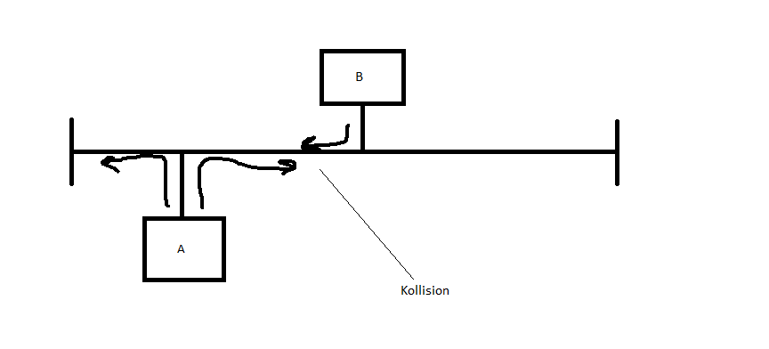
Binary Exponential Backoff: Zeit die, die Stationen nach dem empfangen des Jamming-Signals warten müssen um wieder senden zu dürfen. (= 51,2 µs *s ; n = 2^k – 1; k…# der Kollisionen)

Token-Ring:

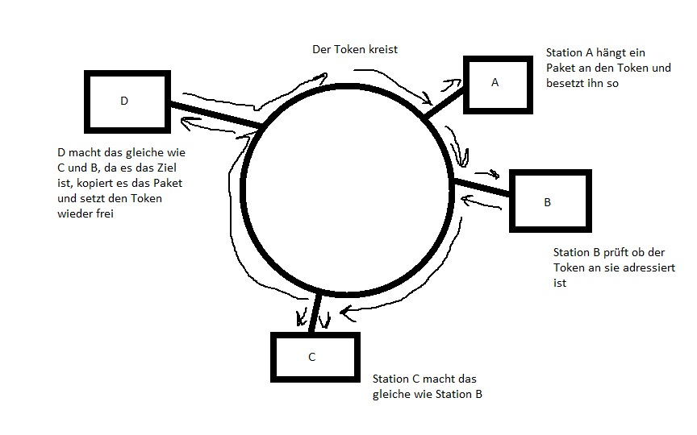

Aufbau eines Pakets im Ethernet:

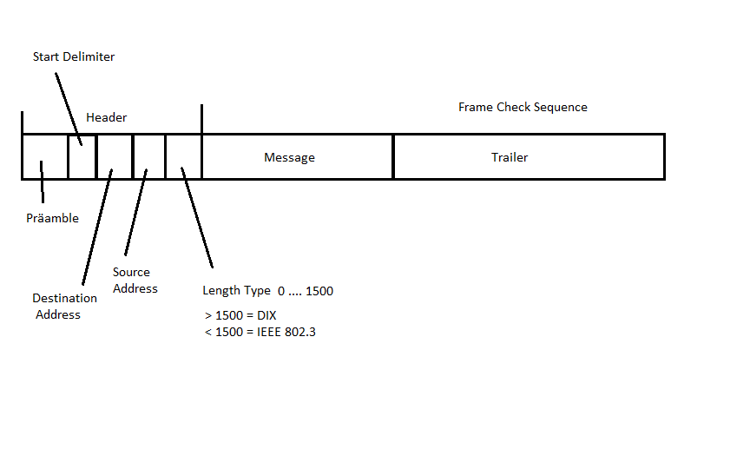
Paketsektion Größe in Byte
Präambel 7
Start Delimiter 1
Header
Destination Address 6
Source Address 6
Length 2

LLC-Header 8
Message
L3-PDU 0 -1500
PAD 0 -48
Trailer
Frame Check Sequence 4

Pad = Füllzeichen für die Message
LLC-Header = Gibt an welcher Typ von Message gesendet wird (IEEE 802.2), gibt es nur wenn es ein Längenfeld gibt und kein Typfeld. Durch diese Sektion kann jede Netzwerkfirma seine eigenen Nachrichtentypen definieren.

Das ganze Paket muss mindestens 64 Byte lang sein.

DIX = Digital Intel Xerox (Zusammenschluss aus diesen Firmen für eine Kooperationen)
IEEE 802.3

Partiybit (Paritätsbit): Prüfbit, dass die Anzahl der Einsen in einer Nachricht angibt. Ist entweder even (Partiybit = 1)oder odd. (Partiybit = 0). Wird nur für Computer interne Prüfsummen verwendet, da diese Methode zu einfach ist.

CRC 32: cyclic redundancy check, Verfahren um eine Prüfsumme zu erstellen. Diese wird auch im Netzwerk verwendet.

Aufbau eines Pakets im Token Ring:

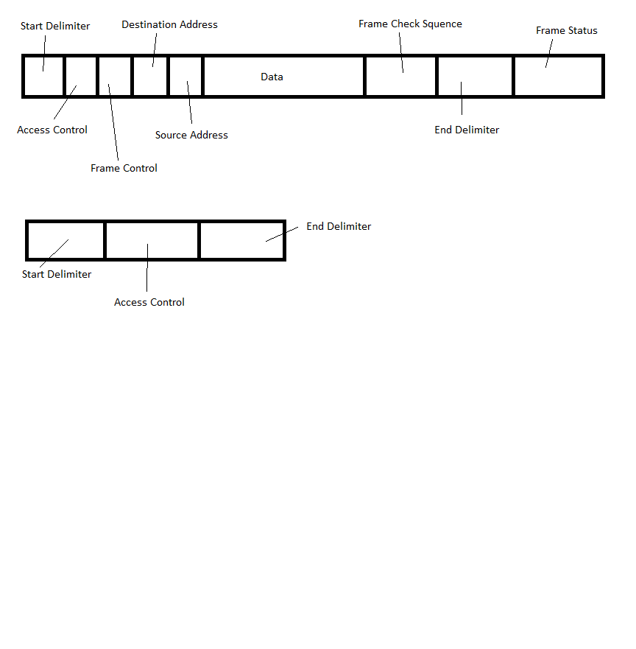
Das erste Paket stellt einen besetzten Token dar. Das zweite einen leeren.
Switch
Switch ist ein Kopplungselement, das Netzwerksegmente/-geräte miteinander verbindet. Es sorgt innerhalb eines Segments dafür, dass die Datenpakete an ihr Ziel gelangen. Es werden aber die Datenpakete nicht einfach an alle anderen Ports (Anschlüsse) weitergeleitet, sondern nur an den, an dem das Zielgerät angeschlossen ist. Ein Switch trifft eine Weiterleitungsentscheidung anhand der selbsttätig gelernten Hardware-Adressen der angeschlossenen Geräte.

Wenn ein Switch Pakete weiterleiten soll, kann es sein, dass er fehlerhafte Pakte empfängt. Da er keine fehlerhafte weiterleiten soll, müssen diese zuerst geprüft werden, jedoch darf diese Prüfzeit nicht die Zeitangabe überschreiten, weil sonst die Session wegen einem Time-out abgebrochen wird.

Aus diesem Grund gibt es mehrere Betriebsmodi:
- Store and Forward
Vorteil – Es werden die Pakete erst weiter geschickt, wenn sie überprüft wurden.
Nachteil – Da zuerst die Pakete gespeichert und geprüft werden müssen, ist es sehr langsam.
- Cut through
Vorteil – Da keine Fehlerprüfung stattfindet, ist es um einiges schneller.
Nachteil – Das Paket wird nur bis zur Zieladresse ausgelesen und dann weiter geschickt.
- Hybrid Switch
Es läuft der „Cut through“-Modus so lange, bis eine gewisse Fehleranzahl vorhanden ist. Wenn die Fehleranzahl über diesen Schwellwert geht, schaltet der Switch auf „Store and Forward“ um, bis die Fehleranzahl wieder sinkt.
- Prädiktives Switching
Wenn ein Paket an einen Port geschickt wird, dann wird genau einmal die ganze Destination Address gelesen, danach werden alle kommenden Pakete nur mehr auf ein bis zwei Bits der Destination Address geprüft. Aus diesem Grund kann man mehr oder weniger von einem optimierten „Cut-Through“-Modus sprechen.

Virtuelle LAN: In einem Switch werden mehrere logische Netze dargestellt und verhilft somit zu einer Trennung der logischen Darstellung und der physischen Umsetzung. Vereinfacht gesagt, es reicht z.B. bei einem Netz mit mehreren Subnetze, wenn man einen Switch verwendet, da damit eigene kleinere Netze abgebildet werden können.

Port basierte VLANs: verschiedene Ports eines Switches werden einem bestimmten VLAN zugeordnet. Diese interagieren auf der Schicht 1 des OSI-Referenzmodells.

Access-Port: Ein Port an dem ein Endgerät (PC) hängt
Trunk-Port: Ein Port an dem ein anderer Switch hängt.

In MAC-Adressen basierte VLANs hängen mehrere MAC-Adressen in ein logisches VLAN zusammen. Dies erfolgt über die Schicht 2 des OSI-Referenzmodells. Der Vorteil davon ist, dass egal ist, wo sich die Station physikalisch befindet, da diese automatisch in einem bestimmten Netz ist. Nachteil ist der große Administrationsaufwand, der dahinter steckt, da alle MAC-Adressen erfasst werden müssen.

Subnet Based / Protocol Based VLANs ermöglichen es durch die IP-Adressen automatisch alle Stationen in bestimmte Netze zu zuteilen. Diese arbeitet auf der Schicht 3 des OSI-Referenzmodells.

Regelbasierte VLANs schließen Stationen auf Grund bestimmter Regeln in ein Netz zusammen. Es läuft über alle Schichten des OSI-Modells. Als Beispiel werden alle IP-Adressen, die mit einem bestimmten Wert beginnen zu einem logischen Netz zusammengefasst. Da dieses System aber sehr rechnungsaufwändig für den Switch ist, wird es nur selten eingesetzt.

IEEE 802.1Q = VLAN Tag
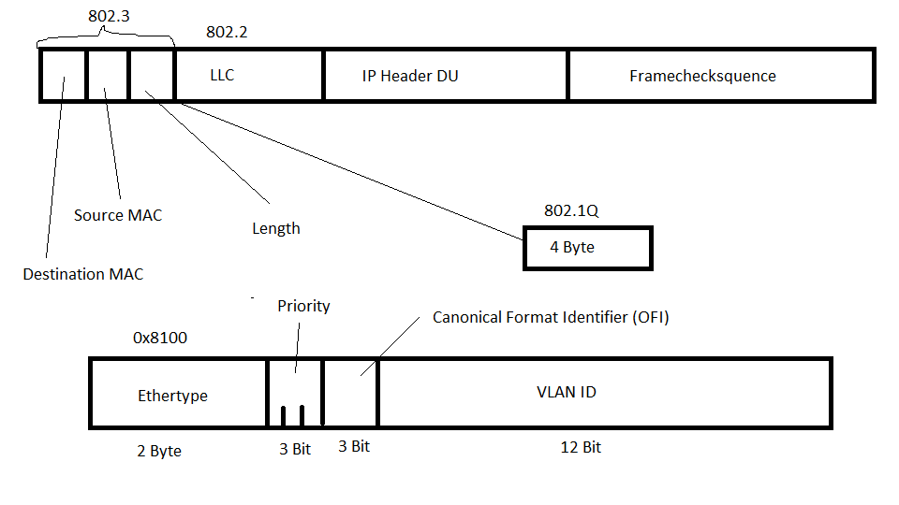

DHCP-Relay-Agent: empfängt die DHCP-Broadcast-Anfrage und wandelt sie zu einem Unicast um und sendet sie an den DHCP-Server.
Router

Der Router arbeitet auf der Ebene 3 des OSI-Referenzmodells und ist zuständig für die Wegfindung in einem Netz. Für die Wegfindung selbst gibt es interne Routingtabellen. Routingtabellen gibt es bei Router und Hosts. Beim Host besteht die Tabelle aber nur aus einer Route, die zum Default Gateway.

Die Tabelle besteht aus:
Zielnetz Subnetzmaske Next Hop Interface Metrik

Die Metrik gibt an, welche Kosten ein Weg hat. Dies folgert, dass bei mehreren Wegen zu einem bestimmten Netzwerk, immer der schnellste verwendet wird (verglichen mit dem Spanning-Tree-Algorithmus des Swichtes). Der angewandte Algorithmus zur Wegfindung heißt Dijkstra (Shortest Path Algorithm). Funktionsweise:
- Besuchen eines Knotens
- Besuchen der Nachbarknoten
- Der Knoten mit der niedrigsten Metriksumme wird der erste Punkt des Weges
- Es wird die neue Metriksumme gebildet
- Wiederholen des 2., 3. und 4. Schritts bis zur der finale Punkt erreicht ist, wenn ein anderer Weg eine kürzere Metriksumme besitzt, wird dieser benutzt

Router sind fast wie normale Rechner und besitzen ein eigenes Betriebssystem (IOS bei Cisco). Diese sind jedoch so abgespeckt, dass nur die wichtigsten Komponenten verwendet werden.
Unix Befehl um eine Route einzutragen:
route add –net NET netmask SUBNETMASK –gw GATEWAY –if INTERFACE –metric METRIC

Default Gateway in einem unixähnlichen System eintragen:
route add default gw GATEWAY

Windows: Routing and RAS (Remote Access Service)

Adaptives Routing = die Routingtabellen passen sich an Änderungen an (automatische Routing-Algorithmen)
- Distance Vector Routing (RIP = Routing Information Protocol)
Jeder Router schickt seine Nachbarn seine eigene Routingtabelle. Daraus können dann alle Routen berechnet werden.
- Link State Algorithm (OSPF = Open Shortest Path First)
Jeder Router schickt Pakete an jeden Router im Netz und weiß somit jede Routingtabelle.
Konvergenz = wie lange dauert es, bis sich alle Routingtabellen an die Änderungen angepasst haben?
Link State Routing

Da eine große Netzlast entstehen würde, wenn jeder Router jeden anderen ermitteln würde, gibt es designierte Router, die alle Router erfassen und danach diese Liste allen anderen Routern schickt.

Algorithmus + Beispiel:
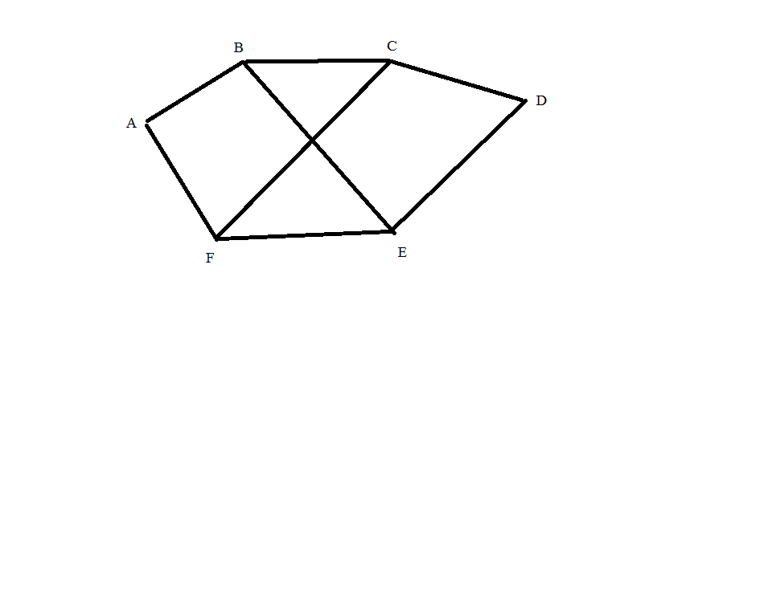

- HELLO : Ein Hello-Paket wird im Broadcast an alle Nachbarn ausgesendet
- ECHO : Nachdem alle Nachbarn bekannt sind, werden Unicasts an die einzelnen Routern geschickt, um die Zeiten zu den Nachbarn zu messen
- Link State Paket:
ID (A)
Sequence Number (laufende Nummer, damit bekannt wird, welche Link State Pakte zusammengehören)
Age – Time Stamp
B | 5 (Metrik)
E | 5
- Multicast-Flooding der Link State Pakete
- Berechnung der Routingtabelle mit dem Shortest Path Algorithmus

Vorteile:
- Bessere Konvergenz als das Distance Vector Verfahren
Hierarchisches Routing

Beim hierarchischen Routing wird das gesamte Netz in Regionen unterteilt. Wenn diese nicht ausreichen, können diese Weiter unterteilt werden:
Regionen → Cluster → Zonen → Gruppen
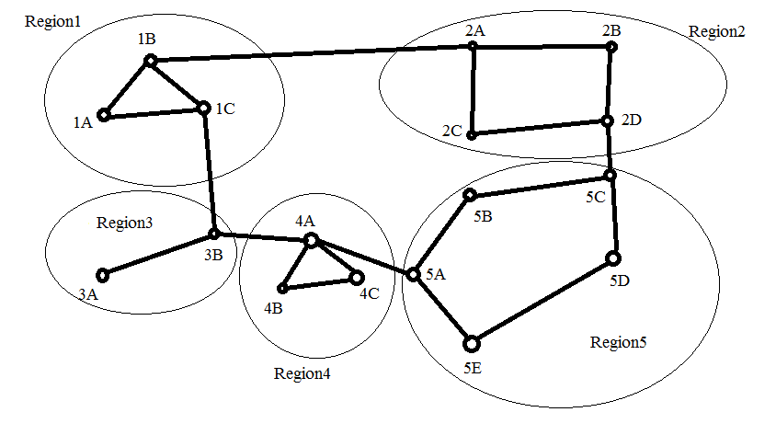

RIP v1
Lange im Einsatz
Nachteile:
- Hop-Count = Anzahl der Router bis zum Ziel = Metrik
- VLSM = Variable Length Subnetmask = Subnetzmasken mit unterschiedlicher Länge werden nicht unterstützt
- Auf 15 beschränkt
- Nicht besonders schnell

RIP v2
- Erweiterung zu RIP v1
- VLSM wird unterschützt
- CIDR = Classless Interdomain Routing = es können Netzbits bzw. Hostbits außerhalb der 3 Klassen gesetzt werden
wird unterschützt
- Multicastaddressierung der Nachbarrouter
OSPF v2
- Automatischer Austausch von Routinginformationen
- Es kann zu Routingschleifen kommen
- Es erkennt die Bandbreite einer Verbindung = Metrik
- Unterstützt VLSM und CIDR
- Es werden die Adressen von einem Router gesammelt und dann von diesem per Multicast an alle anderen gesendet.
- IGRP = Interior Gateway Router Protocol = wird nur von Routern der Firma Cisco unterstützt

MTU = Maximal Transmission Unit
Ethernet: 1400 Bytes
Token-Ring: 15000 Bytes
ADSL: 512 Bytes

Die größe der MTU hängt von der BER ab. Die BER steht für Bit Error Ratio und gibt an, wie groß die Wahrscheinlichkeit eines Fehlers bei einem übetragenen Paket.

Fragmentierung: Zerteilen eines großen Pakets in mehrere kleine durch die Vermittlungsschicht

Collapsed Backbone: Ein Backbone, der sich nur im Serverraum selbst befindet, anstatt sich durch das Gebäude zu ziehen.

Internet Protocol:
Das IP dient zur Datensendung zwischen Netzen. Es findet sich auf der OSI-Schicht 3 wieder. Das Hauptziel ist die Wegfindung per Routing.
- IP ist verbindungslos.Das heißt die Daten werden versendet, ohne überhaupt zu wissen, ob der Partner existiert bzw. ein Weg vorhanden ist (best effort). Dagegen ist TCP in der 4. Schicht verbindungsorientiert.
- Die Fragmentierung wird angewandt. Das heißt, wenn beim Übergang von einem Netz zu einem anderen die MTU anders ist, wird das Paket dementsprechend fragmentiert (auf kleinere Pakete aufgeteilt).
- Verwendung von 32 – Bit Addressen
- Verwendung von 8 – Bit Protokolladdressen (TCP, UDP, ICMP,...)
- maximale Paketgröße: 65636 Byte (64 Kbyte)
- Prüfung des Paketheaders
- Pakete haben eine begrenzte Lebensdauer (Vermeidung von Loops), Time to Live (TTL) = wenn ein Paket diese Zeit überschreitet, wird der Versender informiert, dass es nicht zustellbar ist und es wird aus dem Netzwerk entfernt

IP(v4)-Header:
0–3 | 4–7 | 8–11 | 12–15 | 16–18 | 19–23 | 24–27 | 28–31
Version | IHL | Type of Service |  | Gesamtlänge
Identifikation |  |  |  | Flags | Fragment Offset
TTL |  | Protokoll |  | Header-Prüfsumme
Quell-IP-Adresse
Ziel-IP-Adresse
evtl. Optionen …

Type of Service:
Bits 0-2: Precedence.
Bit 3: 0 = Normal Delay, 1 = Low Delay.
Bit 4: 0 = Normal Throughput, 1 = High Throughput.
Bit 5: 0 = Normal Reliability, 1 = High Reliability.
Bits 6-7: Reserved for Future Use.

Transport Control Protocol
Das TCP ist ein Protokoll der Schicht 4 des OSI-Referenzmodells. Es verwendet, wie die Schicht 2 Protokolle, einen Annhang zur Fehlerüberprüfung. Hier muss aber erwähnt werden, dass es verschiedene Schicht 2 Protokolle gibt, die auf dies auch verzichten (bei einer sicheren Verbindung um die Geschwindgkeit zu steigern).

Durch die Fragmentierung und zusätzlich diese Subpakete über verschiedene Wege geleitet werden, können Duplikate entstehen und die Pakete in einer falschen Reihenfolge ankommen.

Das TCP sorgt dass die Daten
- in der richtigen Reihenfolge
- ohne Duplikate
- fehlerfrei
beim Empfänger ankommen.

TCP verwendet das Prinzip des „positiven Acknowledgment“. Das heißt, dass der Empfänger nach empfangen der Pakete bestätigen muss, dass er alle Pakete richtig empfangen hat. Gleichzeitig beginnt nach dem Versenden die Retransmission-Time zu laufen. Wenn eine gewisse Zeit überschritten wird, dann wird das Versenden der Pakete wiederholt. Da dies einen zu geringen Durchsatz folgern würde, wird das Sliding Window Prinzip angewandt.

Dies funktioniert folgendermaßen: Eine bestimmte Anzahl von Paketen (Fenstergröße) darf gesendet werden. Wenn z.B. 20 von 100 gesendet wurden und 15 richtig empfangen wurden (kummuliertes Acknowledgment), müssen die nächsten Pakete von 15 bis 24 sein. Wenn viele Fehler auftreten, wird die Fenstergröße verkleinert, wenn wenige auftreten, vergrößert. Damit wird die Flusskontrolle ausgeübt.

Eine weitere Aufgabe des TCPs (und auch der ganzen Schicht 4) ist die richtige Adressierung der Ports. Um den verschiedenen Diensten die richtigen Ports zuzuweisen gibt es die Well Known Ports (werden von der IANA = Internet Assigned Number Authority vergeben). Als Beispiel http mit Port 80 bei TCP.

verbindungsorientierte Leitung = eine Leitung ist für die Dauer einer Verbindung besetzt
datenorientierte Leitung = eine Leitung ist für die Dauer des Sendevorgangs eines Pakets besetzt

Bei TCP findet eine gesicherte Prozesskommunikation statt.

TCP vergibt den Paketen Sequenznummern, um rückschließen zu können, welche Pakete zusammen gehören und zu welchen Prozess sie gehören. Der Empfänger muss eine positive Bestätigung zurückliefern.

Die Aufgaben zusammengefasst sind:
- eine Full Duplex Verbindung aufbauen
- die zeitliche Überwachung
- Nummerierung der Datenströme
- Flussteuerung
- die Fehlerprüfung (Ende zu Ende)

Registrierte Ports: Sind Ports die von verschiedenen Firmen regestriert sind und sollte für Dienste dieser Firmen freigehalten werden. Die höchste mögliche Nummer ist 2³².
Initial Sequence Number: ist eine zufällige Nummer, mit der die Übertragung beginnt, ausgehend von einer Seite (die Gegenseite hat eine andere Sequence Number).
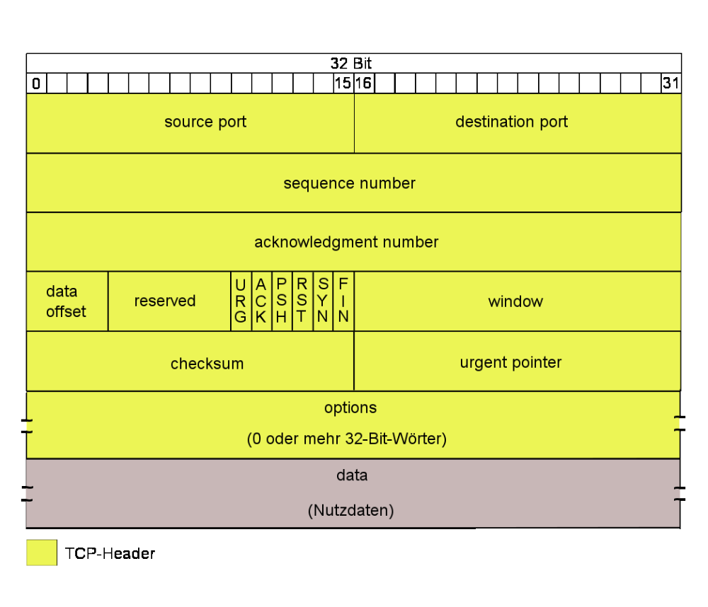
SYN = Verbindungsaufbau und Synchronisieren der Sequenznummern,
3-Way-Handshake
ACK = Bestätigung
RST = Versuch eines Verbindungsaufbau wird abgewiesen
URG = Ist ein Zeiger auf das Ende von bestimmten Daten, die von höherer Priorität sind
PSH = PUSH, es werden die Daten vom Empfangspuffer sofort der Anwendung
übergeben
FIN = Der Sender gibt an, dass es keine Daten mehr gibt, die zu senden sind.

Der 3-Way-Handshake:

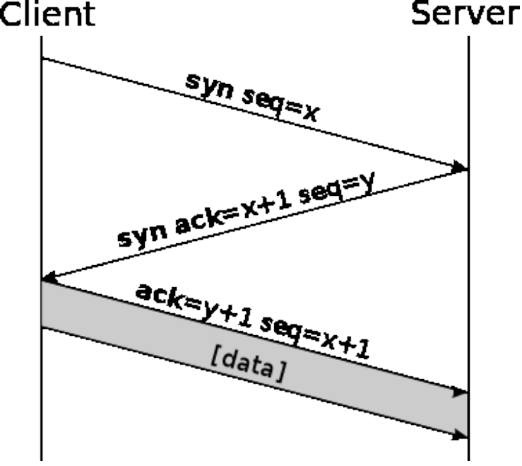

TCP-Teardown (Verbindungsabbau):

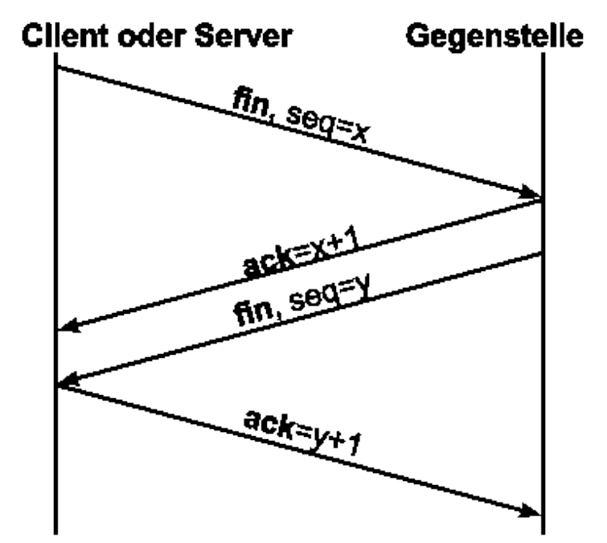

Nagle-Algorithmus (Small Packet Avoidence):
Dieser Algorithmus verhindert das Senden von zu kleinen Paketen. Dies ist sinnvoll, wenn es sich zum Beispiel bei dem Payload nur um eine Bestätigung mit 1 Byte handelt. So wären 40 Bytes von Header etc. notwendig, nur um 1 Byte zu senden. Dies ist Beispielsweise bei einer Telnetanfrage der Fall.

Slow Start Algorithmus:
Nach dem Aufbau der Verbindung ist die Übertragungsdatenmenge (Sliding Window) klein. Nach und nach wird die Datenmenge, also die Größe des Slidingwindows, gesteigert bis der Datendurchsatz optimal ist. Wenn er nicht mehr optimal ist, wird die Datenmenge wieder verringert. Ab hier greift der Congestion-Avoidence Algorithmus ein.

Kaarn-Algorithmus:
Dieser Algorithmus hat die Aufgabe die Round Trip Time zu messen. Dieser Wert ist die Zeit, die ein Paket benötigt, von dem Sender bis zum Empfänger und zurück benötigt. Dabei werden die benötigten Echo-Packete während der ganzen Verbindung immer wieder gesendet, um immer die aktuellste RTT zu messen.

Silly Window Avoidance:
Dieser Algorithmus soll verhindern, dass das Sliding Window zu klein wird.

Die Timer:
Retransmission Timer:
Dieser Timer läuft so bald ein Paket versendet wurde. Er stellt sicher, dass ein Paket nach der doppelten Round Trip Time noch einemal versendet wird. Damit wird sichergestellt, dass das Paket auch wirklich beim Empfänger ankommt. Dadurch kann es aber auch zu Duplikaten kommen. Diese können mit der Sequencenumber aber sofort ermittelt werden.

Reconnection Timer:
Reconnection Timer bezeichnet die Zeit, die minimal gewartet werden muss, bis nach einem Verbindungsaufbau wieder eine Verbindung aufgebaut werden kann.

Window Timer:
Dieser Timer bezeichnet die Zeit, die benötigt wird um nach einer Bestätigung von Datenblöcken die Windowsize auf einen neuen Wert einzustellen.

Retransmit Syn Timer:
Ist die minimale Zeit die vergangen sein muss, um einen Verbindungsaufbau erneut zu versuchen.

Give Up Time:
Der Timer läuft mit dem Retransmission Timer. Wenn dieser Timer abgelaufen ist und dazwischen keine Bestätigung kommt, wird auf eine verlorene Bindung geschlossen und die Verbindung abgebrochen.

Quiet Timer:
Der Quiet Timer läuft nachdem eine Verbindung abgebaut wurde. Mit ihr wird der Port der ehamligen Verbindung blockiert. Dadurch wird eine sofortige neue Verbindung verhindert Sie setzt sich aus der doppelten Segmentslebenszeit zusammen.

Persistence Timer:
Der Presistence Timer läuft nach der Versendung eines Pakets. Sobald die Zeit abgelaufen ist wird eine Anfrage auf die Windowsize gesendet. Der Empfänger sendet dann entweder 0 oder eine Zahl. Damit kann das Paket mit der Windowsizeinformation nicht verloren gehen und die Verbindung nicht leer werden.

Finite-State-Machine Modell von TCP:
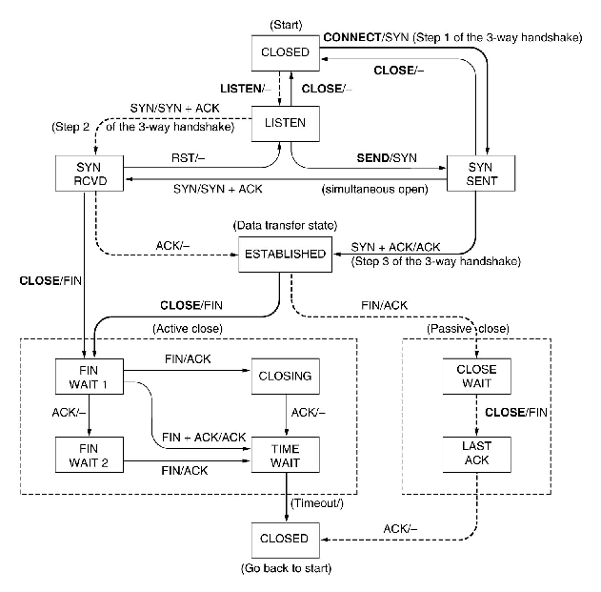
Legende:
EREIGNIS / AKTION
Die dicken Linien sind die normalen Wege, dabei sind die strichlierten die Serverseite und die durchgezogenen der Client.

Der CLOSE passiv Status besteht immer, wenn von der Gegenseite ein FIN gesendet wurde.
CLOSED keine Verbindung besteht oder wird erwartet
LISTEN Server waretet auf eine ankommende Verbindung
SYN RCVD Warten auf eine Bestätigung nach der Verbindungsbestätigung
SYN SENT Die Anwendung hat eine Datenübertragung begonnen
ESTABLISHED Eine Verbindung besteht – Zustand der normalen Datenübertragung
FIN WAIT 1 Die Anwendung wartet auf eine Bestätigung für den Verbindungsabbau
FIN WAIT 2 Der Verbindungsabbauwunsch wurde bestätigt und es wird auf ein FIN von der Gegenseite gewartet
CLOSING Beide Seiten haben versucht gleichzeitig die Verbindung zu beenden
CLOSE WAIT Die Gegenseite hat den Verbindungsabbau eingeleitet
LAST ACK Warten bis keine Pakete mehr kommen

Anwendungsprogramme - TCP:
- Telnet
Programm zur Remotekontrolle mit anderen Rechnern.
- FTP (File Transport Protocol)
Wird benutzt um Dateien von einem Rechner zu einem anderen zu transportieren.
- SMTP (Simple Mail Transport Protocol)
Protokoll zum Versenden von Mails.
- POP3 (Post Office Protocol)
Protokoll zum Laden von Mail auf den eigenen Rechner, wo sie dann betrachtet werden können.
- IMAP (Internet Message Access Protocol)
Protokoll zum Betrachten von Mails auf einen Server.
- HTTP

User Datagram Protocol
UDP ist ein verbindungsloses Protokoll, das wesentlich schneller ist als TCP, da auf keine Antwort der Gegenseite gewartet werden muss. Dabei ist die Headergröße und der Aufwand zur Sendung um einiges kleiner als bei TCP.

Transport:
Die empfangenen Daten werden vom Empfänger nicht quitiert. Damit können verloren gegangene Daten nicht erneut gesendet werden.

Verbindung:
Es wird keine Verbindung aufgebaut. Das Senden der einzelnen Datagrammen erfolgt als völlig einzigartiges Ereignis.

Die Flusskontrolle:
Eine fortlaufende Nummerierung der einzelnen Datenbytes findet nicht statt (=> dadurch auch keine ACK-Nummer). Ein Fenstermechanismus (Sliding Window) wird nicht angeboten.

Multiplexing:
Der Multiplexingmechanismus ist auch in UDP vorhanden. Es stehen auch hier im Header die Portnummern des Versenders und des Empfängers. (auch hier: IP + Port = Socket)

Zeitüberwachung/Spezialfunktionen:
Die aus TCP bekannten Timer sind bei UDP nicht vorhanden. Auch die TCP-Flags (Urgent-Pointer, Push) sind bei UDP nicht vorhanden.

Fehlersicherung:
Eine Fehlersicherung wie bei TCP gibt es nicht. Es wird zwar eine Prüfsumme für UDP mitgesendet, doch steht diese nur für den UDP- und pseudo IP-Header. Letzteres wird überprüft, um den kompletten Socket überprüfen zu können.

Bit | 0 | 16 | 32 | 48 | 64
 | Quell-Port | Ziel-Port | Länge | Prüfsumme | Daten
UDP-Datagramm

Anwendungsprogramme - UDP
- TFTP (Trivial File Transfer Protocol)
geeignet um Daten zu einem angeschlossenen Gerät zu übertragen (nicht übers Internet)
- BootP
Protokoll zum Ermitteln der Addressen von Servern in einem Netzwerk (heute: DHCP)
- SNMP (Simple Network Managment Protocol)
- DNS
- NFS (Network File System)

TCP vs UDP

Funktion | TCP | UDP | Unterschied
Ende zu Ende Kontrolle | Ja | Nein | TCP benötigt eine Rücksprache zum Empfänger
Zeitüberwachung der Verbindung | Ja | Nein | UDP hat keine Verbindung und auch keine Timer
Spezialfunktionen | Ja | Nein
Flusskontrolle | Ja | Nein
zuverlässige Datenübertragung | Ja | Nein
verbindungslose Dienste | Ja | Ja
Erkennung von Duplikaten | Ja | Nein | UDP hat keine Sequenznummer
Reihenfolge der Übertragung | Ja | Nein | UDP hat keine Sequenznummer
Multiplexing | Ja | Ja

DNS – Domain Name System

Ursprünglich benötigte man am Anfang eine einfache Datei, die alle Namen und deren IPs beinhaltet (hosts Datei). Dabei musste man sich die aktuellste hosts Datei von dem Server der IANA herunterladen um somit die neuesten Server des Internets/Netzwerks wissen zu können.

DNS-Eigenschaften sind:
- Weltweite verteilte Datenbank
- Auflösung der Namen zu IPs
- Dezentrale Adminstration der Namesvergebung

Der DNS-Namensraum hat eine Baumstruktur. Dabei ist der oberste Knoten der unnamed root. Der Fully Qualified Domain Name (FQDN) bezeichnet immer eine bestimmte Domain und fängt immer beim obersten Knoten an (zB www.example.com). Dabei kann der FQDN bis zu 255 Byte lang sein und darf nur ASCII Zeichen enthalten. Neuerdings dürfen auch Umlaute verwendet werdend dies wird jedoch wegen der Probleme mit der Internationalität vermieden.

- Top-Level-Domains
  - Ländernamensräume
at, de, us, co
  - Organisationsnamensräume
com, gov, org, edu
  - info, priv, name
  - Domain für das Reverse-Lookup (kann zur IP-Auflösung benutzt werden, um herauszufinden, ob ein Rechner aus einer bestimmten Domäne kommt → Rechner mit der IP 200.132.124.243 soll von Micrsoft kommen → .microsoft.com wäre die Domäne)
IN_ADDR.ARPA
- Sub-Level-Domain
  - Nach Interessen
ac, co, gv
- Second-Level-Domain
  - microsoft
  - wikipedia
  - chip
  - google

Ein Label ist ein Bezeichner für einen bestimmten Level-anteil (zB .at)
Eine Domäne ist der komplette Unterbaum eines Labels (zB alles unter .at)
Eine Zone bezeichnet eine Menge von Domänen und Labels, die von einem Domänserver verwaltet werden. Dies bedeutet, dass für einen Unterbaum einer bestimmten Domäne (zB microsoft.com) ein eigener Domänserver zuständig ist (help.microsoft.com), dieser DNS aber auch für einen oder mehrere weitere Unterbäume zuständig sein kann (zB zusätzlich noch download.microsoft.com).

www.htl-perg.ac.at 193.170.67.111
111.67.170.193.in_addr.arpa. PTR

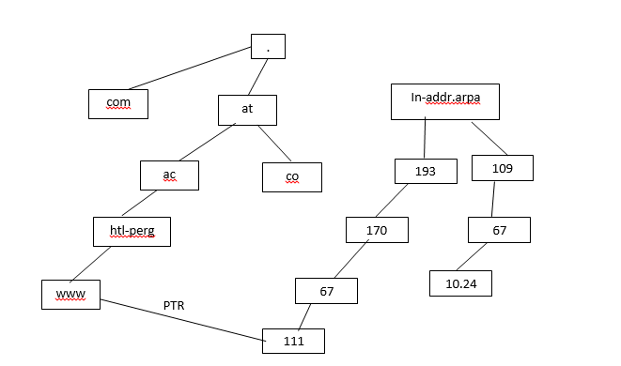

Der am meisten verbreitete Domainserver ist der Berkley Internet Name Domain (BIND) Server. Die Funktionen zur Namensauflösung sind:
- .resolver (getNameByHost)
Resolver sind keine Dienste, sondern nur Funktionen eines DNS.
- .nameserver
  - authoritativ
beantwortet Anfragen aus der Zonen-Datei und die Antwort ist immer richtig
  - nicht authoritativ
beantwortet Anfragen aus dem Cache (dabei ist zu beachten: jeder Nameserver hatt einen Cache) und die Antwort kann auch falsch sein
Jeder Eintrag im Cache hat eine begrenzte Lebensdauer, die durch die Zonen-Datei festgelegt wird (TTL – Time to live)

Es gibt mehrere Arten von DNS:
- Primary NS
verwaltet eine Zone und hat alle Originalen Zonendateien. Hier können Änderungen durch den Administrator getroffen werden. Sobald eine Änderung vorhanden ist, muss ein Notify, also ein Kopieren der Zonendateien auf die Secondary NS, erfolgen.
- Secondary (Backup) NS
besitzen die Zonendateien vom Primary NS.
- Caching only
besitzen keine Zonendatei und sind meistens Forwarder
- Slave NS bzw. Forwarder
Slaves sind Secondary NS

Man kann einen Nameserver darauf einstellen, dass er nur Anfragen aus einer bestimmten Domäne (bzw. aus einer bestimmten nicht) annimmt. Damit können z.B. Überlastungen oder Überlastungsattacken verhindert werden.

Resource Records
Resource Records sind Einträge, die in den Masterfiles gespeichert sind.

Der Aufbau:
[Domain] [TTL] [CLASS] TYPE RDATA

Die Daten in [ ] optional. Das @ steht für Origin.

Felder genauer:
- Domain
Ist ein Domänenname angegeben gilt der zugeordnete Resource Record. Wenn kein Domänenname angegeben ist, gilt die darüber liegende Domäne. Wenn auch dort keine Domäne steht, dann gilt Origin.
- TTL
Das Time-to-live-Attribut sagt aus, wie lange ein Resource Record gültig ist und ist eine 8 stellige Zahl.
- CLASS
Beschreibt die Addressklasse und besteht aus zwei Byte. Es gibt 3 verschiedene Typen:
  - IN
  - CH (Chaos)
  - HS (Hesoid)
- TYPE
  - Start of Athority
Kennzeichnet den Beginn einer Zone, für den der Nameserver authoritativ ist.
    - RDATA
Ist entweder ORIGIN oder der CNAME des ersten DNS in dieser Domäne (= Primary NS)
Als nächstes steht die E-Mail Addresse des verantwortlichen Administrators der Domäne (dabei wird das '@' der Addresse mit einem '.' ersetzt).
Danach folgt die Seriennummer der Zonendatei (diese wird jedesmal verändert, wenn die Zonendatei verändert wird).
      - Refresh
Die Refreshzeit, mit derer angegeben wird, wann der Secondary NS die Zonendatei auf Neuerungen überprüfen muss.
      - Retry
Gibt die Zeit an, wann ein fehlgeschlagenes Refresh erneut versucht werden soll.
      - Expire
Gibt die Zeit an, wie lange es maximal dauern darf, dass der Primary NS nicht gefunden werden kann (meistens 42 Tage).
      - Minimum
Ein 32 Bit Wert, der die Untegrenze für das TTL darstellt.
  - A
    - RDATA
      - Die IP-Addresse
  - CNAME (Canonical Name)
    - RDATA
      - Den Alias, den man für diesen Host haben will.
  - NS (Nameserver)
    - RDATA
      - Der Name eines authoritativen Nameservers
      - Die IP Addresse dieses Nameservers
  - MX (Mailexchange)
Name des Mail-Servers
    - RDATA
      - Preference
Die Priorität des Mailservers in einer Zahl
      - Mail-Exchanger
Der Name des Exchangeservers
  - INFO
Feld für verschiedenste Informationen über den Host. Meistens wird dieses Feld ausgelassen, da hier Betriebssystem und Hardware angegeben werden könnten.
  - MINFO (Mailbox INFO)
Feld für die Informationen, wer in dieser Domäne eine E-Mail Addresse besitzt. Dieses Feld wird meistens auf Grund von Datenschutz etc. auch ausgelassen.
  - PTR
In der Reverse-Lookup-Zone zeigt dieser Zeiger auf einen bestimmten Rechner (Zuerst Host-IP und danach der Name). In der Forward-Lookup-Zone ist dies genau umgedreht.
  - WKS

Die eigentliche Auflösung kann auf zwei Arten erfolgen:
- rekursiv
Die Auflösung wird an einen anderen Nameserver deligiert
- iterativ
Die Auflösung erfolgt durch den eigenen Nameserver

In der Praxis erfolgt dies so:
- Der Resolver des Clients fragt den Nameserver um einen Namen (zB neptun.htl-perg.at)
- Der Nameserver versendet eine Anfrage an den Rootnameserver für die Top-Level-Domain (wer ist zuständig für .at?)
- Der Rootnameserver sendet die IP des zuständigen Nameserver
- Der Nameserver versendet eine Anfrage an den zuständigen Namerver für die Second-Level-Domain
- Der Nameserver erhält die IP des zuständigen Nameserver für die Second-Level-Domain (wir sind jetzt beim NS der HTL-Perg)
- Der Nameserver versendet eine Anfrage an den Nameserver der Second-Level-Domain um den zuständigen Computer zu erfragen (wir wollen neptun)
- Der Second-Level-Domain Nameserver liefert die IP des erfragten Computers (neptun) und unser anfänglicher Nameserver speichert diese im Cache
- Der Nameserver übermittelt die IP (von neptun)

Jeder Rechner besitzt auch einen Cache für die bereits gefundenen Namen, aus diesem Grund ergibt sich folgende Reihenfolge der Abfrage:
- ist der Name im Cache von dem eigenen PC?
- ist der Name in der Hostsdatei des eigenen PC?
- weiß ein Nameserver den Namen?
  - er weiß es im Cache
  - er weiß es iterativ (die Addresse ist in seiner Zonendatei)
  - er weiß es rekursiv (er fragt andere Nameserver bis es einer weiß)
DHCP

Der DHCP ist aus einer Zeit entstanden, wo statt PCs nur Display-Workstations verwendet wurden. Diese besaßen nur eine Ein- und Ausgabe und sind maximal mit einem Bootloader versehen. Das Betriebssystem wurde dann mit TFTP übertragen und nur im RAM geladen. Mit RARP (Reverse Adress Resolution Protocol) begann dann die Entwicklung von DHCP. Dabei wurde ein Broadcast ausgsendet, der nur die eigene IP (die nicht von anderen vergeben wurde) und den TFTP-Server kannte.
Dieses Protokoll wurde aber nicht lange benutzt und schlussendlich von dem Bootstrap-Protokoll abgelöst, dass bis heute teilweise verwendet wird. Bei dem Bootstrap wird zusätzlich noch die eigene MAC-Addresse versendet. Der Server antwort dann und versendet die Daten von der Subnetmask, die IP des Default Gateways und die eigentliche IP-Addresse. Dabei sendet der Host einen Request mit einem Broadcast (Subnetmask: 255.255.255.255), der IP (0.0.0.0) an den Port 67 von UDP und bekommt dann von einem BootP-Server die Antwort auf dem Port 68.

Schlussendlich wurde das DHCP (Dynamic Host Configuration Protocol) entwickelt, dass auf BootP aufbaut und auch dessen Anfragenablauf beinhaltet. Die Informationen sind wie beim BootP, nur um einiges erweitert, unter anderem um einen Nameserver, einen Timeserver, Newsserver etc. DHCP hört auch auf den gleichen Port.

Der DHCP kennt 3 Zuordnungen
- automatische
Die IP-Addresse wird fix einer bestimmten MAC-Addresse für eine bestimmten Dauer zugeordnet. Es muss der Cache des DHCP-Server händisch gelöst werden um die IP-Addressenvergabe zu ändern.
- manuelle
Die IP-Addressen werden fix an bestimmte MAC-Addressen vergeben, jedoch sind diese Konfigruationen in einer bestimmten Datei gespeichert.
- dynamische
Eine IP-Addresse hat eine bestimmte Leasetime, die Ablaufen kann und dann muss der Host seine IP-Addresse freigeben. Dabei wird automatisch vom Client nach der Hälfte der Leasetime eine neue IP-Addresse angefragt. Nach 7 / 8 der Leasetime wird die IP-Addresse ungültig.

Die DHCP-Anfrage erfolgt wiefolgt:
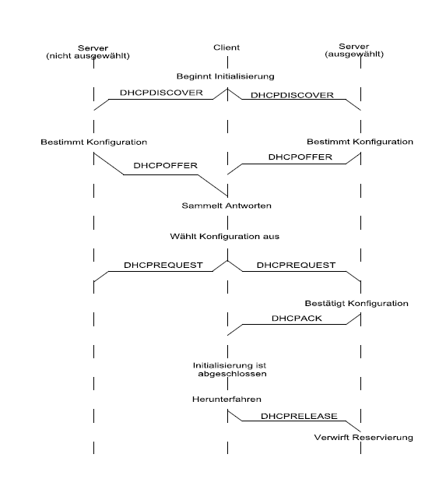

- DHCPDISCOVER: Ein Client ohne IP-Adresse sendet eine Broadcast-Anfrage nach Adress-Angeboten an den/die DHCP-Server im lokalen Netz.
- DHCPOFFER: Der/die DHCP-Server antworten mit entsprechenden Werten auf eine DHCPDISCOVER-Anfrage.
- DHCPREQUEST: Der Client fordert (eine der angebotenen) IP-Adresse(n), weitere Daten sowie Verlängerung der Lease-Zeit von einem der antwortenden DHCP-Server.
- DHCPACK: Bestätigung des DHCP-Servers zu einer DHCPREQUEST-Anforderung.
- DHCPNAK: Ablehnung einer DHCPREQUEST-Anforderung durch den DHCP-Server.
- DHCPDECLINE: Ablehnung durch den Client, da die IP-Adresse schon verwendet wird.
- DHCPRELEASE: Der Client gibt die eigene Konfiguration frei, damit die Parameter wieder für andere Clients zur Verfügung stehen.
- DHCPINFORM: Anfrage eines Clients nach Daten ohne IP-Adresse, z.B. weil der Client eine statische IP-Adresse besitzt.

Daten die durch den DCHP vergeben werden:
- IP-Adresse und Netzwerkmaske
- Default-Gateway
- Nameserver
- Proxy-Konfiguration via WPAD
- Time- sowie NTP-Server
- DNS-Server, DNS Context und DNS Tree
- Sekundärer DNS-Server
- WINS-Server (für Microsoft Windows Clients)

Normalerweise wird UDP verwendet, jedoch kann für eine größere Paketgröße bei speziellen Parametern eine TCP-Verbindung aufgebaut werden.

Bei dem DHCPDISCOVER ist wichtig zu wissen, dass der Broadcast nur für das lokale Netz gilt und nicht über einen etwaigen Router geht. Um also DHCP in einem großen Netz mit vielen Subnetzen zu verwenden, muss man entweder in jedes Subnetz einen DHCP-Server stellen oder bei den Routern einen DHCP-Relay-Agent installieren. Letzterer wandelt ein DHCPDISCOVER-Broadcast in einem Unicast um und sendet sofort an den DHCP-Server.

ICMP

Das Internet Control Message Protocol befindet sich in der Schicht 3 (Transportschicht) des OSI-Referenzsystems. Da IP nur Datagramme versendet, kann man nicht wissen, ob ein Fehler auf dem Weg zum Empfänger aufgetreten ist und dieser die Nachricht nicht erhalten hat.

Um ICMP-Nachrichten senden zu können, wird ein Auslöser benötigt. Diese sind Fehler:
- Fehler beim Weiterleiten eines Pakets
- Fehler beim Verarbeiten eines Pakets
- ein nicht optimaler Zustand eines Pakets beim Router
- der Aufruf eines Requests (bei einem Ping)
Dabei ist zu beachten: eine ICMP-Nachricht kann niemals der Auslöser für eine ICMP-Nachricht sein, da sonst ICMP-Schleifen entstehen könnten.

ICMP-Nachrichten werden, wenn viele Nachrichten versendet werden, nur nach gewissen Abständen versendet, um nicht eine zu große Bandbreite zu verwenden. Außerdem löst nur der letzte Teil eines Pakets eine ICMP-Nachricht aus, wenn das Paket fehlerhaft fragmentiert wurde. Damit wird verhindert, dass nicht jeder Teil eines Paketes eine Nachricht sendet.

0 | 4 | 8 | 12 | 16 |  | 20 | 24 | 28 | 31
Typ |  | Code |  | Prüfsumme
Daten (optional)
Normalerweise werden als Daten die IP-Header des auslösenden Pakets und die ersten 64-Bit der Daten (also entweder der TCP- oder der UDP-Header) mit versendet.

Es gibt mehrere Fehlermeldungskatigorien
- Fehlermeldungen (Type 0, 3, 5)
- Erreichbarkeit prüfen (Type 30)
- Informationen abfragen (Type 15, 16)
- Flusskontrolle (Type 4)
- Redirect (Type 5)
eine Route über einen anderen Router ist günstiger

Typ | Typname | Code | Bedeutung
0 | Echo-Antwort (Fehlermeldungen) | 0 | Echo-Antwort
3 | Ziel nicht erreichbar (Erreichbarkeit prüfen) | 0 | Netzwerk nicht erreichbar
3 | Ziel nicht erreichbar (Erreichbarkeit prüfen) | 1 | Host (Zielstation) nicht erreichbar
3 | Ziel nicht erreichbar (Erreichbarkeit prüfen) | 2 | Protokoll nicht erreichbar
3 | Ziel nicht erreichbar (Erreichbarkeit prüfen) | 3 | Port nicht erreichbar
3 | Ziel nicht erreichbar (Erreichbarkeit prüfen) | 4 | Fragmentierung nötig, Don't Fragment aber gesetzt
3 | Ziel nicht erreichbar (Erreichbarkeit prüfen) | 5 | Route nicht möglich (die Richtung in IP-Header-Feld Option falsch angegeben)  das eigentliche Paket wird aber verworfen
3 | Ziel nicht erreichbar (Erreichbarkeit prüfen) | 13 | Communication administratively prohibited (Paket wird von der Firewall des Empfängers geblockt)
4 | Entlasten der Quelle (Source Quench) | 0 | Datagramm verworfen, da Warteschlange voll
5 | Redirect (Nachricht an den Host, ausgehend vom Router, dass es einen günstigeren Weg gibt) | 0 | alle Datagramme, die für ein bestimmtes Netzwerk bestimmt sind, sollen umgeleitet werden
5 |  | 1 | alle Datagramme, die für einen bestimmten Host sind, sollen umgeleitet werden
8 | Echo-Anfrage | 0 | Echo-Anfrage (besser bekannt als „Ping“)
11 | Zeitlimit überschritten (Time Exceled) | 0 | TTL (Time To Live, Lebensdauer) abgelaufen
11 | Zeitlimit überschritten (Time Exceled) | 1 | Zeitlimit während der Defragmentierung überschritten
12 | Parameter Pattern |  | Ein Parameter kann nicht erfüllt werden kann oder fehlerhaft ist (zB Type Of Service fehlerhaft etc.)
30 | Traceroute |  | Jeder Router den das Paket passiert, sendet eine Nachricht → dadurch kann der Weg nachverfolgt werden

Address Resolution Protocol

Das ARP liegt in der Schicht 2 des OSI-Referenzmodells.

Die Zuordnung von IP zu MAC-Addresse liegt im ARP-Cache. Dabei liegt die Lebenszeit eines Eintrags bei 20 min. Nach Ablauf dieser Zeit geht er entweder verloren oder wenn er öfter benötigt wird, dann wird er erneuert. Eine IP-Addresse kann auch eine statische MAC-Addresse bekommen, damit wird der Ablauf der Zeit verhindert.

Wenn ein Rechner zu einem anderen Rechner senden möchte und die IP im ARP-Cache noch nicht bekannt ist, muss zuerst ein ARP-Request durchgeführt werden. Dabei wird ein Level 2 Broadcast ausgesendet, bei dem nur die MAC-Addressen abgefragt werden. Der, der die Anfrage sendet, trägt die Antwort in seinem Cache ein und der Empfänger erneuert seinen Cache auf Grund der Anfrage.
Sollte der Gegenrechner in einem anderen Netz sein, antwortet stellvertretend der Router für diesen Rechner. Dieser gibt als Antwort-MAC-Addresse nicht die vom Rechner durch, sondern die eigene weiter (also die vom Router). Das gleiche funktioniert natürlich auch bei Verbindungen, die über zwei Router gehen. Dabei bekommt der erste die MAC-Addresse vom zweiten und der zweite Router bekommt die vom ersten (die in dem selben Netz ist, wie der andere Router).

MAC-Addressen Exkurs:
- besteht aus 48 Bit
- die ersten 24 Bit geben den Hersteller an
- die zweiten 24 Bit geben das Modell an

Proxy-ARP
Das Proxy-ARP ist ein Stellvertreter für das tatsächliche Ziel. Dabei werden die Pakete zu dem Proxy gesendet und von dem dann weiter an das Ziel und umgekehrt. Damit kann der Proxy-Server für beliebige MAC-Addressen antworten.

Wenn ein Paket zu klein ist für Ethernet (kleiner als 64 Byte), dient ein Padding-Feld im ARP-Frame um diese Größe zu erreichen.

Gratuitous ARP:
Ein Host sendet einen Boradcast aus um seine eigene IP-Addresse und MAC-Addresse anderen mitzuteilen. Dabei wird die Destination IP gleich der Source IP gesetzt, damit kann ermittelt werden, ob es einen anderen Host gibt, der die gleiche IP besitzt (→ der Gegenhost sendet eine Antwort, Source MAC != die eigene MAC-Addresse → Konflikt erkannt).
- Automatic IP Addressing (APIPA):
Ein Rechner erhält durch den TCP/IP-Stack des eignen Rechners eine eigenkonfigurierte IP-Addresse. Dafür wird Gratuitious ARP benötigt, um zu ermitteln, ob die selbst generierte zufällig IP keinen Konflikt mit einem anderen Rechner auslöst → es wird somit durch die Rechner automatisch selbst die Addressenvergabe gelöst, ohne DHCP.
- Wenn ein Rechner eine neue Netzwerkkarte bekommt, wird auch die neue MAC-Addresse durch Gratuitous ARP bekannt gegeben.

Reverse ARP:
Zu einer bestimmten MAC-Addresse soll eine IP-Addresse ermittelt werden. Wenn ein RARP -Server eingerichtet ist, dann bekommt eine bestimmte MAC-Addresse autmatisch eine fixe IP (siehe Kapitel DHCP).

ARP-Spoofing:
Es werden absichtlich falsche MAC-Addressen verteilt. Dies kann absichtlich aber auch unabsichtlich durch Remotebroadcasts von außerhalb des Subnetzs geschehen. Moderne ARP-Implementierungen verhindern dies damit, dass erst der MAC-Addressen-Eintrag geändert wird, wenn ein ARP-Request erfolgt.

FTP (Request For Comment 959)

Bei FTP können die Dateien auf verschiedenen Rechnern liegen und sind davon abhängig, wie die Daten von der darunterliegenden Software- und Hardwareschicht gehandhabt wird.

Es gibt zwei Ansätze für die Verwaltung von Daten mit verschiedenen Systemen:
- Virtuelle Dateien
Bei diesem Verfahren müssen alle möglichen Eigenschaften von Dateien in Betracht gezogen werden. Es muss einen Interpreter geben, der virtuell zu real und umgekehrt übersetzen kann. Der Vorteil ist aber, dass ein Betriebssystem, dass virtuelle Dateien beherrscht, auch viele Datenarten beherrscht.
  - ISO FTAM
Liegt auf der Schicht 7. Gibt die Möglichkeit ein entferntes Dateisystem zu verwalten.
  - Linux Kernel
Der Linux Kernel kann mit vielen verschiedenen Dateisystemen umgehen, darunter:
    - HPFS – Hyperperformance File System
    - NTFS – New Technology File System
    - Systemdriver
    - UFS – Unix File System
- Die Reduktion auf grundlegend gleiche Eigenschaften
Es werden die Eigenschaften der Dateien auf einen Konsens mit allen verschiedenen Dateisystemen reduziert. Der Vorteil ist, dass keine Übersetzung zwischen verschiedenen Dateisystemen nötig ist. Dieses System wird bei FTP verwendet.
  - Datentyp
  - Eigentümer
  - Zugriffsrechte
  - Symbolische Namen
  - Ein- und Ausgabeoperationen
  - Anlegen und Löschen einer Datei

File-Sharing
- FTP
Die Daten werden von einem Server auf den lokalen Rechner kopiert und können dort erst verändert werden.
- NFS – Network File System
Der Zugriff und die Manipulation von Dateien können auch auf Server selbst stattfinden.

Dateiarten der Übertragungen:
- Textübertragung
Die Characters aus einer Datei werden von 7 Bit ASCII Zeichen zu Network Virtual Terminal 8 Bit formatiert.
- Zahlenübertragung
Dier Zahlenübertragung erfolgt mittels EBCDIC im 8 Bit Format von IBM. Dabei stellen immer 4 Bit eine Ziffer dar.
- Bilderübertragung
Bild- und Binärdateien werden mittels 8 Bit Binary-Codierung übertragen.

Das Dateiende wird entweder mit End Of File oder End Of Record übermittelt. Dabei handelt es sich um 2 Bytes die den Hexadezimalwert von FF (EOF = FF01; EOR = FF02) aufweisen. Die Daten selbst werden als kontinuierlicher Bitstrom übertragen. Dieser Bitstrom wird nicht modifziert, außer eben dur EOF oder EOR. Die übertragenden Daten werden unterteilt in einheitliche Blöcke, die durch EOR abgeschlossen werden. Der Strom selbst wird mit EOF beendet. Für die Übertragung wird eine Kompression benutzt, bei der gleiche Daten zusammengefasst werden.

Das File Transfer Protocol benutzt ein Client-Server-Modell. Es werden 2 verschiedene TCP-Kanäle für die Übertragunge benötigt:
- Steuerkanal
Auf diesem Kanal werden nur Steuerdaten versendet. Der Zielport auf dem Server ist der Port 21. An beiden Enden der Leitung werden Protocol-Interpreter für das NVT verwendet. Diese Protocol-Interpreter haben die Aufgabe die NVT-Kommandos in die betriebssystemeigenen Kommandos zu übersetzen („dir“ bei Windows und „ls“ bei Unix).
- Datenkanal
Auf diesem Kanal werde die Daten selbst gesendet. Der Quellport auf dem Server ist der Port 20.
Für die Übertragung wird der Active-Mode benutzt. Dies besagt, dass ein etwaiger Client von einem freien Port aus sendet und zu dem Server selbst auf einem bestimmten Port sendet. Der Nachteil ist, dass ein Client, der hinter einer Firewall oder einem NAT-Router, plaziert ist, keine Verbindung aufbauen kann, da die Route nicht zu einem bestimmten Port zum Client zurück aufgebaut werden kann.

Bei einem Passiv-Mode verläuft das gleiche Verfahren, nur dass der Client fixe Portnummern hat. Jedoch muss zuerst im Active-Mode eine Portnummer vom Server angefordert werden. Dabei ist der Vorteil, dass so die Pakete durch die Firewall durchgehen (Die Firewall lässt einen Verbindungsaufbau von außen nach innen nicht zu). Damit baut der Client eine Verbindung für den Datenkanal zum Server auf und nicht umgekehrt.
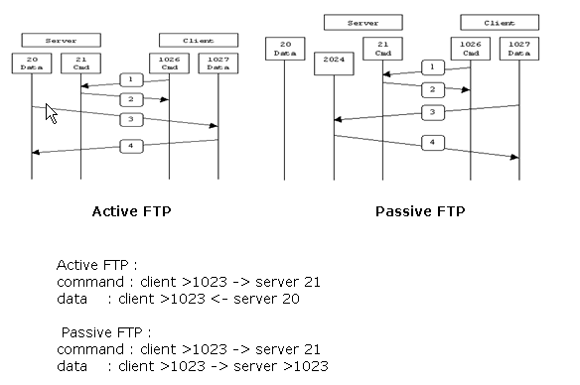
Durch die unterliegende Schicht von TCP benötigt FTP keine eigenen Mechanismen zur Fehlerkontrolle. Damit obliegt die Fehlerkontrolle von Ende-zu-Ende TCP.

Der Zugriffsschutz auf die Dateien erfolgt über eine Loginprozedur.

NVT-Format:
Steuerkommandos:
- USER
- PASS
- LIST
listet das Verzeichnis auf
- CWD
Change Working Directory – in ein anderes Verzeichnis wechseln
- RMD
Remove Directory – ein Verzeichnis löschen
- RETR
Retrieve – Laden eines Verzeichnis
- STOR
Store – ein Verzeichnis auf den FTP-Server laden
- Deferred delete of 'async_task' Resource
- DELE
Delete – eine Datei löschen
- STRU
- TYPE
- PORT
Wenn ein anderer Port verwendet wird, als der Standard-Port 20, weil der schon durch eine bestehende Verbindung verwendet wird.
- PASV
Der Passive-Mode soll verwendet werden.

Jedes Kommando wird mit den zwei ASCII-Zeichen Carriage Return (RF) und Line Feed (LF) abgeschlossen.

FTP-Server-Return-Codes
Nachrichten die mit diesen Ziffern beginnen:
- 1
permanente positive Bestätigung
- 2
positiver Abschlussbericht
- 3
zwischenzeitliche positive Bestätigung
- 4
zwischenzetliche negative Bestätigung
- 5
permanent negative Bestätigung
Nachrichten, die an der 2. Stelle diese Ziffer haben:
- 0
betrifft die Syntax
- 1
ist eine Information
- 2
betrifft die Verbindung
- 3
Befehle oder Kommandos zur Identifikation
- 5
eine positive Bestätigung des Dateisystems
http://en.wikipedia.org/wiki/List_of_FTP_server_return_codes

HTTP – Hyper Text Transfer Protocol

Das HTTP beschreibt den Transport zwischen einem Server und einem Browser. Es bildet die Grundlage für das WWW.Zu meist werden HTML-Dokumente übertragen. HTTP verwendet den TCP/IP-Stack und muss sich deswegen nicht um die Fehlersicherung kümmern. Der Standardport für dieses Protocol ist der TCP-Port 80. Außerdem ist HTTP zustandslos. Dies bedeutet, dass der Client eine TCP-Verbindung öffnet, der Server antwortet und der Client schließt die Verbindung wieder.
Das Protocol liegt auf der 7. Schicht des OSI-Referenzmodells und ist objektorientiert. Das heißt, dass Methoden sequenziell auf Objekte angewendet werden. Ein HTTP-Paket besteht aus einem Header und einem Body. Außerdem erlaubt es eine bestimmte Menge von Methoden. Durch diese Methoden wird der Zweck einer Anfrage spezifiziert. Diese Methoden werden auf die URLs angewendet, die in dem Header angegeben sind.

- Header
  - Methoden
    - GET
    - HEAD
    - POST
- Body
  - Benutzerdaten
diese werden im Multipurpose Internet Mail Exntension (MIME)-Header beschrieben
können sein:
    - normaler HTML-Seiten
    - Sounds
    - Grafiken
    - Videos

HTTP 1.0 (RFC 1945)
- Bei jeder Anfrage wird die Verindung auf- und gleich danach wieder abgebaut
HTTP 1.1 (RFC 2616, 2617)
- Bei einer Verbindung können mehrere Dokumente übertragen werden.

Der Client baut eine Verbindung zum Server auf und sendet über diese Verbindung einen HTTP-Request. Dieser HTTP-Request beinhaltet eine Methode. Die URL, Protokollversion und möglicherweise MIME-verschlüsselte Daten. Bevor ein Client ein Request senden kann, muss er eine Verbindung anfordern.
Der Server antwortet mit einer Statuszeile und MIME-verschlüsselte Daten. In der Statuszeile steht die Version des Nachrichtenprotokolls und der Erfolgs- bzw. Fehlercode. Die MIME-Daten bestehen aus Serverinformationen (z.B.: die Ablaufzeit für den Cache), Metadaten und eventuell einen Bodyinhalt. Nach der erfolgreichen Versendung wird die Verbindung wieder abgebaut.

Die möglichen Methoden, die in einem Reqeust vorkommen können:
- GET (HTTP 1.0)
Dient der Anforderung der Daten von der gegebenen URL
- HEAD (HTTP 1.0)
Dient der Abfrage von Metadaten – der Body muss nicht mitübertragen werden
- POST (HTTP 1.0)
Dem Client wird ermöglicht Daten auf dem Server zu speichern
- PUT (HTTP 1.1)
Ist ähnlich der POST-Methode, dabei gibt es aber einen wesentlichen Unterschied:
POST identifziert mit der URL die Resourcen, die im Zusammenhang mit dem Inhalt stehen und PUT identifiziert den beigefügten Inhalt selbst
- DELETE (HTTP 1.1)
Fordert das Löschen der, in der URL angegeben, Quellen
- TRACE (HTTP 1.1)
Der Client kann nachverfolgen, wie die Nachricht angefordert wurde.
Diese Methode dient für Test- und Diagnosezwecke.

Wenn eine Seite aus mehreren Komponenten besteht, wird jede über eine eigene Verbindung gesendet, bei HTTP 1.0.

Nachteile von HTTP 1.0
- Hierarchische Proxy
- Caching
- Virtuelle Hosts
- Nur 3 Methoden
  - GET
  - HEAD
  - POST
- die grundlegende Authentifkation

Telnet

Telnet ist eine Standardmethode um mit einem anderen Host zu kommunizieren. Telnet stellt dabei eine Standardschnittstelle für Terminals und terminalorientierte Prozesse zu verfügung. Durch die Anwendung des Telnetprotokolls kann sich ein Benutzer auf einen entfernten Host anmelden und diesen Kommandos ausführen. Es wird dabei das Client-Server-Modell benutzt.
Bis heute benutzt es ein textbasiertes Interface. Im Internet war Telnet sehr populär, da man z.B. seine E-Mails auf einen entfernten Host ansehen kann und sehr schlank ist, da es nicht viele Resourcen verbraucht. Jedoch ist Telnet sehr unsicher, aus diesem Grund wird es auch heute nicht mehr so viel verwendet.

Telnet setzt auf TCP auf. Aus diesem Grund ist die Verbindung Full-Duplex, jedoch ist sie aus der Sicht des Benutzers und des NVTs nur Half-Duplex. Der Client verbindet sich auf den Port 23 auf den Server. Informationen zu Telnet sind bei der Definition von RFC 854 zu finden. Grundlegende Merkmale:
- Konzept der Network Virtual Terminals
  - ein Set von Befehlen
  - es werden die Befehle von dem NVT-Interpreter von echten Terminals in NVT-Befehle übersetzt
  - Im Netz steht somit ein bestimmer Satz von Befehlen zu Verfügung
  - Ob der Client oder der Server zum Senden dran ist, wird bestimmt mit dem Go-Ahead-Character (ASCII-Zeichen)
  - Verwendet einen 7-Bit-ASCII-Zeichensatz (= 128 Zeichen)
    - 32 … 126
druckbare Zeichen
    - < 32
      - NULL
no operation
      - BELL
erzeugt ein akustisches oder optisches Zeichen
      - BS
      - TAB
      - LF
      - FF
      - CR
  - Generell werden 8-Bit Zeichen gesendet
Damit werden die speziellen Kommandos mit den Zeichenwerten von 128 – 255
    - IAC (255)
Interpret As Command
Wenn im Datenfluss ein IAC-Zeichen vorkummt und das nächste Zeichen kein Kommando sein soll, dann wird IAC-Stuffing angewandt → es wird ein zweites IAC gesendet
      - Mit den IAC wird der Zeichensatz etc. zwischen den Stellen ausgehandelt. (IAC + Command Code + Option ID)
    - NOP (241)
    - DM (242)
Data Mark
    - BRK
    - GA (249)
Go Ahead
    - SB (250)
Subcommand Begin
    - SE (240)
Subcommand End
    - DO (253)
    - DON'T
    - WILL
    - WON'T
- Optionen können ausgehandelt werden
  - mit den NVT-Kommandos DO, DON'T, WILL, WON'T
    - IAC + DON'T + ECHO
    - IAC + SB (Subcommando Begin) + OPTION + PARAM + IAC + SE (Subcommando End)
    - Transmit Binary (0)
    - Echo (1)
    - Suppress Go Ahead (2)
    - Status (5)
    - Terminal Type (24)
    - Interrupt Process (244)
    - Abort Output (245)
    - Are you there (246)
    - EC
    - EL
    - Synch
Besteht aus dem TCP-Urgent Flag und ist gekoppelt mit dem Telnet Datamark. Letzteres markiert den Punkt, ab dem die Daten wieder normale Priorität besitzen.
  - wird ein Fullscreenmode zwischen den Clients verwendet?
  - sollen spezielle Terminaltypen verwendet werden?
- Der Server- und der Clientprozess sind symetrisch

Da FTP sehr ähnlich funktioniert, kann man sich auch mit Telnet auf den FTP-Port verbinden und die normalen Kommandos absetzen.

Jeder Telnetclient kann das Verhalten von vielen bekannten Terminals emulieren, wie z.B. VT100, VT220 (erstes Terminal mit Blockzeichen), VT240 (erstes Terminal mit Farben), IBM 3270. Mit diesen Terminals konnte man sich mit einen VAX-Server verbinden.

Programme, die auf Telnet aufbauen:
- Lynx
Ein Webbrowser, der die Informationen mit Telnet abfragt und als Text darstellt.
- Pine
Ein Mailclient.

EMS (Electronic Mail System)

Genereller Aufbau:
In der Mailbox werden Nachrichten von anderen Benutzern empfangen und gespeichert. Jeder Benutzer besitzt eine eindeutige E-Mail Adresse. Dies bedeutet, dass weltweit in der Domäne nur einmal vergeben werden darf. Eeine Mail-Adresse ist eine Zeichenkette, die ein bestimmtes Format besitzt: user@domain (z.B. testinger.bert@gmail.com). Mails werden half-duplex versendet.
Man kann auch einen Weg angeben, wie eine Mail gesendet werden soll (@domain1, @domain2,,@domainxy:user@domain), jedoch wird das nicht geraten.
Die Auflösung der Domäne des Benutzers erfolgt mit dem DNS, der den Mailserver mit dem MX-Eintrag ermittelt. Es könnte auch eine IP statt der Domäne stehen, jedoch muss diese IP direkt auf den Mailserver zeigen.

MX-Record:
@ IN MX 10, mail.htl-perg.ac.at ; die Zahl gibt die Priotät an
mail IN A IP

Ausgehende Mail werden in den Spoolfiles gespeichert. Ausgenommen davon sind Standalone-E-Mail-Systeme (E-Mail System auf dem selben Rechner → Unix mail).

Standalone-Mail-System
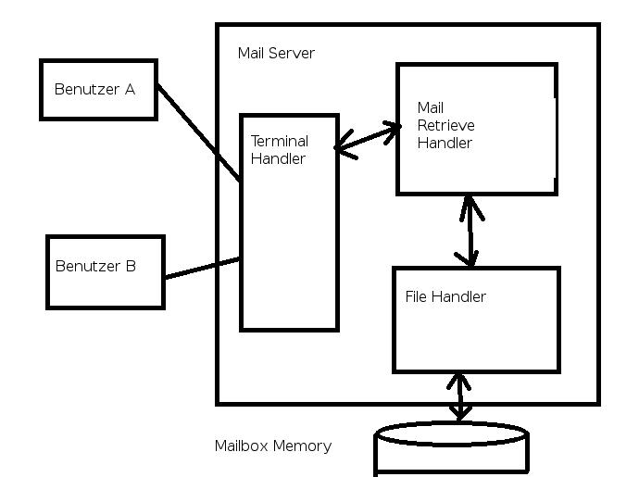
Mail Retrive Handler:
- Anzeigen von bekommenen Mail
- Löschen von Mail
- Senden von neuen Mails

Mailsystem für Netzwerkkommunikation
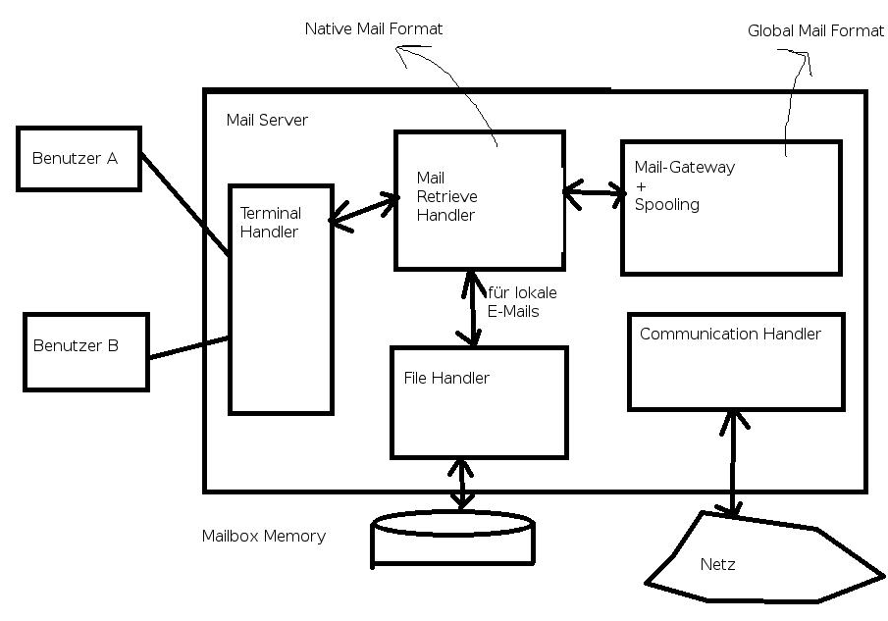
Probleme:
- verschiedene Dateisätze
- Anhänge versenden
- Verschlüsselung

1982: Standardisierung des EMS.

Komponenten aus denen jeder Mail-Client besteht:
- Mail User Agent (MUA)
Senden und Lesen von E-Mails
- Spoolfile vom Sender
Jede zu sendende Nachricht wird in einen dafür zuständigen Spooler geschrieben. Dieses Spoolfile wird dann peroidisch versendet. Außer es wird vom User selbst eine sofortige Versendung angefordert
- Mail Transfer Agent (MTA)
Programm, das E-Mails aus dem Spoolfile des Senders ausliest und dann an die Mailbox des Empfängers sendet.
- Mailbox
Ist eine Datei für den Empfang von Mails. Neue Mails werden hier angefügt
Ablauf von Nachrichtensendungen:
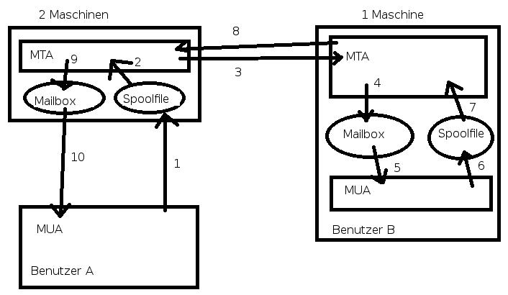
- Erstellen einer neuen Nachricht und Senden an Spoolfile mit SMTP
- Abholden der Nachricht zum Versender an Empfänger (Benutzer B)
Dabei ist zu Beachten: zwischen dem Versender und dem Empfänger können beliebig viele Mailserver liegen
- Zustellen an zuständigen MTA mit SMTP
- Ablegen in die Mailbox von Benutzer B
- Direktes Lesen von MUA von Benutzer B
- Direktes Erstellen der Nachricht
- Das gleiche wie bei 2. nur in die andere Richtung
- Das gleiche wie bei 3 nur in die andere Richtung
- Mailbox sammelt die Empfangenen E-Mails für den Benutzer A
- Abholen der empfangenen Nachrichten mit POP3 oder IMAP4
Wichtig dabei ist, dass die MTA Maschinen des Benutzers A ständig online sein muss.

Sendeprotokolle zwischen den MTAs:

UUCP (Unified Unix Control Protocol)
EMS war ein Protokoll, das zum Austausch von Nachrichten diente. Mit diesem wurden auch viele Request for Comment Debatten geführt.

SMTP (Simple Mail Transfer Protocol, RFC 821, 2821)
Es gibt unterschiedliche Ausführungen eines elektronischen Mailsystems. Zu Beginn hatte jedes Unternehmen eigene Mailsysteme. Das SMTP wurde von dem DoD entwickelt und hat sich durchgesetzt. Das Standardisierungsgremium ist das IETF. Es baut auf TCP auf und der Server verwendet den Port 25. Der Client spricht direkt mit dem Server. Die lokale Löschbedingung ist, dass die E-Mail erfolgreich beim Empfänger angekommen ist. Die Nachrichten und Kommandos werden im 7-Bit-ASCII-Zeichensatz übermittelt. Pro Empfänger wird eine eigene TCP-Verbindung aufgebaut.
Für den Spoolingbereich läuft im Hintergrund ein Prozess, der periodisch versucht alle Mails zu versenden und damit den Spoolingbereich zu leeren. Sollte eine Nachricht nicht zustellbar sein, wird der Sender benachrichtigt. Nach mehreren Versuchen, wird die Nachricht aus dem Spoolinbereich entfernt.

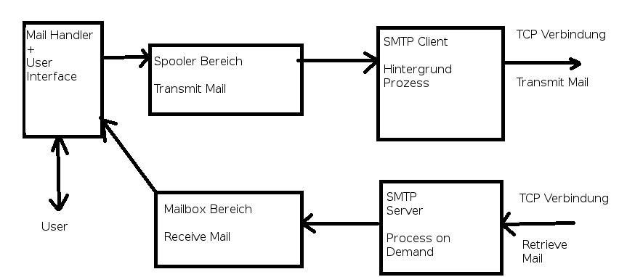

Der Aufbau einer Mailversendung mit SMTP:
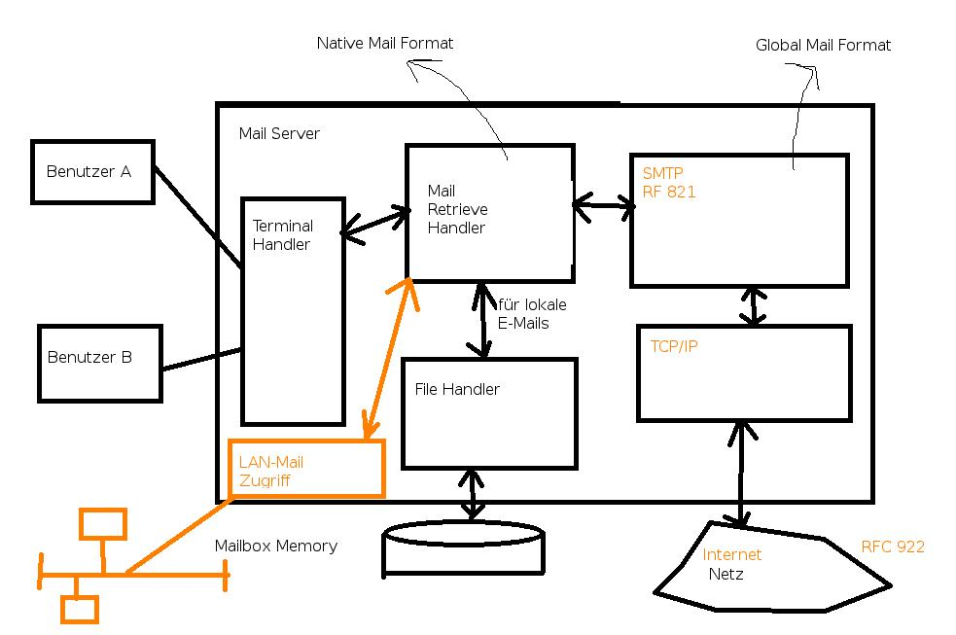
Die Computer im Bussystem links unten sind die Clients, die mit dem Mailserver verbunden sind.

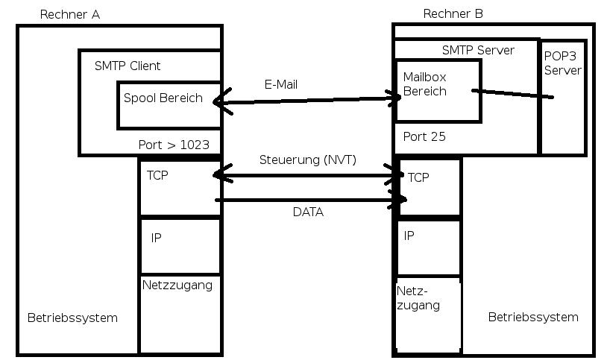

Kommandos für Client zum Server:
- HELO
Dient zur Clientauthentifizierung.
- MAIL
Entspricht dem „From“ aus dem Mail-Header
- RCPT
Name des Empfängers. Dieses Kommando kann wiederholt aufgerufen werden, wenn es mehrere Empfänger geben soll.
- DATA
Ab hier beginnt die Mailübertragung.
- SEND
Die E-Mail wird direkt an das Terminal des Benutzers geliefert. Wenn er online geht, bekommt er die Mail direkt auf den Bildschirm.
- SOML (Send or Mail)
Es wird zuerst SEND ausprobiert und sollte er nicht erreichbar sein, kommt es in die Mailbox
- RSET
Setzt alle Buffer zurück, jedoch nicht die TCP-Verbindung.
- QUIT
Beendet die Sitzung.

Repilies vom Server zum Client (ähnlich wie bei FTP):
- 220 Service Ready
- 250 Rquest Mail action OK
- 500 Syntax Error
- 550 Requested Action not taken

Alle Kommandos und Antworten werden mit CR und LF abgeschlossen.

X.400
Fortschrittlicher als SMTP. Das Standardisierungsgremium ist die ISO. Wird meistens für einen Mailbackbone benutzt. Wurde ursprünglich dafür entwickelt, dass es Pakete über die Telefonleitung sendet. Wird von der IETF normiert. Es gibt freie Prioritätsstufen. Es wird eine Protokollveränderung unterstützt und eine eigene Sendeschicht.
Die Nachrichten werden nicht mit ASCII-Zeichen versendet, sondern im Binärformat. Aus diesem Grund können Bilder leicht versendet werden, ohne sie zuvor speziell zu konvertieren.
Eine einfache Verbindung mit Telnet kann bei X.400 nicht stattfinden.
Die Nachrichtenversendung erfolgt per Store & Forward. Dies bedeutet, dass jeder Knoten, der passiert wird, die E-Mail empfängt, weiter sendet und danach wieder löscht.

X.500

Sendeprotokolle für das Kopieren von einer entfernten Mailbox
POP3
Der Mailserver ist ständig online und empfängt und sendet Mails seiner Benutzer. Gleichzeitig läuft ein POP3-Server Prozess von dem etwaige Clients kontaktiert werden um die empfangen Mails anzusehen bzw. um Mails zu versenden (werden an den Mailserver gesendet und der sendet sie dann weiter). Die Nachrichten können nur angesehen werden, nachdem sie auf dem lokalen Computer kopiert wurden.

Verbindungsprotokoll: TCP
Serverport: 110

POP3-Server-Anwendungen:
- DOS/Windows
  - PegasusMail
  - Evolora
  - Groupwise
  - MS Exchange
  - MS Outlook
  - Lotus Notes

Die Kommunikation zwischen Server und Client erfolgt wieder in ASCII-Zeichen.
Kommandos:
- USER
- PASS
- STAT
- LIST [msg]
- RETR [msg]
- DELE [msg]
- NOOP
- RSET
Einen Befehl zurück nehmen
- QUIT
Verbindung beenden

IMAP4 (RFC 3501)
Die Nachrichten können auf der entfernten Mailbox ansehen und müssen nicht zuerst auf den lokalen Rechner kopiert werden.

Verwendent auch den TCP-Stack und der Server hört auf den Port 143.

Kommandos:
- .ALL
- .BODY
- .UID

MIME
Protokoll um auch andere Daten zu senden als ASCII-Zeichen. Damit können folgende Daten übertragen werden:
- Audiodateien
- Bilder
- Videos
- HTML

PGP (Pretty Good Privacy)

Typische Mailkonfigurationen:
- lokale Zustellung
kein Netzwerkzugriff, alle Benutzer sind direkt mit der Maschine verbunden
- Internetstandort unter Verwendung eines „Smart Host“
Die Mails werden direkt mit SMTP empfangen und zu dem lokalen Benutzer zugestellt mit POP3. Ausgehende Mails werden zum Smart Host gesendet, der dann für die korrekte Zustellung verantwortlich ist. Der Smart Host hat die Möglichkeit eine Umadressierung durchzuführen. Er ist ein Relay-Agent für die MTA. Es ist eine Authentifizierung nötig. Typische Verwender: Dial-up Systeme.
- Direkter Internetstandort (der Mailserver befindet sich direkt im Internet)
Das Senden und Empfangen läuft über SMTP.

Nachtrichtenkomponenten einer E-Mail (RFC 822, 2822)
- Envelope oder Header
Beinhaltet alle Informationen, die für die Übertragung und Zustellung notwendig sind. Der Envilope beginnt mit einem „From“ in der ersten Zeile und beschreibt den Sender. Dieser Header ist notwendig für die Kommunikation mit dem MUA. Außerdem beinhaltet er auch bestimmte Informationen über:
  - den Sender (From:)
Den richtigen Namen.
  - den Empfänger (To:)
  - die dazwischen liegenden Stationen
  - das Datum und die Uhrzeit
  - den Typus des Inhalts
  - an wen die Antwort gehen sollte (Replay-To:)
  - den Returnpath (wohin etwaige Fehler gesendet werden sollen)
  - den Betreff
  - Organization
  - Message-ID
Diese wird von dem MTA erzeugt.
  - Received
Anhand dieses Feldes, kann man die Nachricht nachverfolgen. Es muss sich jede Station eintragen, durch die die Mail gelaufen ist.
    - Der Name des MTAs
    - Die Message-ID
    - Timestamp
    - IP-Adresse
    - Der Softwarename
  - X-Anything
Wird benutzt um zusätzliche Features zu implementieren.
- Body
Darf maximal 1000 Zeichen lang sein. Um die Konformität mit RFC 822 zu gewährleisten, dürfen nur ASCII-Zeichen verwendet werden.
- Zwei Bindestriche als Trennzeichen
- Signatur
Beinhaltet persönliche Informationen, den PGP-Schlüssel und einige Jokes. Um die Konformität mit RFC 822 zu gewährleisten, dürfen nur ASCII-Zeichen verwendet werden.

Datensicherheit

Die Schutzbedürftigkeit von Daten auf Rechnern und Daten, die versendet werden. Eine der ersten Datenschutzgeräten, war die Skytala der Spartaner. Dieses war ein Stock mit einer bestimmten Anzahl von Kanten, um die ein Pergament gelegt worden ist. Darauf wurden die Buchstaben geschrieben. Der Schlüssel war hier der Durchmesser und die Anzahl der Kanten des Stockes.
Eine weitere Vorgehensweise war die biliterale Substitution der Griechen. Dabei hat man ein zusätzliches Alphabet. Dabei werden verschiedene Zeichen des eigenen Alphabets mit dem anderen ersetzt.
Bei der Cäsar-Verschlüsselung (monoalphabetische Substitution) wird jedem Zeichen eines Alphabets ein Zeichen eines anderen Alphabets zugewiesen. Nachteil dabei ist, dass die spezifischen Spracheigenschaften nicht verborgen werden können (z.B. die Häufigkeit der 'e' im Deutschen). Eine Besonderheit der Cäsar-Verschlüsselung ist das ROT13, dabei wird das Alphabet um 13 verschoben.

Ziele der Sicherheit:
- Unternehmenspezifisch
  - Bank: Kunden dürfen die Kontendaten anderer Kunden nicht einsehen oder ändern
  - Telekom: das Netz muss aufrecht erhalten bleiben

Bedrohungen der Sicherheit:
Eine Bedrohung in einem Telekommunikationsnetz ist entweder ein oder eine Reihe von Ereignissen, die zur Gefährdung eines oder mehrere Sicherheitszielen führt. Die tatsächliche Realisierung einer Bedrohung ist ein Angriff.

Konkrete Beispiele von Bedrohungen:
- Eindringen in das Netz eines Unternehmens
- Mitlesen von E-Mails oder Kontodaten
- Die Bestellung von Gütern in dem Namen von anderen
- Die Stilllegung von Webseiten oder Servern

Varianten von Bedrohungen:
- Maskerade
Eine Instanz gibt vor, eine andere zu sein.
- Abhören
Eine Instanz liest Informationen, die nicht für sie bestimmt sind.
- Authorisierungsverletzung
Nutzung von Ressourcen, ohne die Rechte dafür. (Unterschied zu Authentifizierung → die Authentifizierung identifiziert eine Person)
- Verlust oder Modifikation von Daten
Die bewusste oder unbewusste Modifikation oder Zerstörung von Daten
- Fälschung von Information
Eine Instanz erzeugt Informationen unter einer falschen Identität.
- Abstreiten von Ereignissen
Es wird etwas erstellt und dann abgestritten. (Absicherung: Unterschrift etc.)
- Sabotage
Einen Server mit z.B. Anfragen überlasten, so dass er seine eigentlichen Dienste nicht mehr erfüllen kann
In der Realität werden mehrere Bedrohungen hintereinander realisiert.

Schutzmaßnahmen:
- Elektronische Signaturen
- Zertifizierungen

Sicherheitsziele aus Technischer Sicht

- Vertraulichkeit (Confidentiality)
Übertragene oder gespeicherte Daten sollen nur von berechtigten Personen eingesehen, modifiziert oder manipuliert werden können.
  - Maßnahme: Verschlüsseln
- Datenintegrität (Data-Integrity)
Es muss möglich sein unbeabsichtigte oder auch beabsichtige Datenänderungen erkennen und nachvollziehen zu können und den Urheber bzw. Erzeuger eindeutig und unmanipulierbar zu identifizieren.
- Zurechenbarkeit (Accountability)
Es muss möglich sein, die für ein bestimmtes Ereignis verantwortliche Instanz zu identifizieren. z.B.: Datennetze, Wer hat Netz verwendet, ...
Die Zurechenbarkeit ist die Basis für die Abbrechnung von Diensten.
- Verfügbarkeit (Availability)
Dienst in Systeme müssen immer verfügbar sein und funktionieren.
Kennzahlen:
  - Verfügbarkeit in Prozent
z.B. Verfügbarkeit von 99,6 %
- Kontrollierter Zugriff (Controlled Access)
Nur autorisierte Instanzen sollen Zugriff auf bestimmte Daten bzw. Dienste haben.

Um Datennetze sicher zu machen ist es notwendig eine Sicherheitsanalyse durchzuführen. Durch diese wird die potentiellen Bedrohungen der Sicherheitszielen evaluiert.

Angriffsarten
- Aktive Angriffe
Angriffe die mein System verändern (beschädigen).
  - Löschen, Modifizieren oder Einspielen von Paketen
- Passive Angriffe
Angriffe, bei denen Informationen heraus geholt werden, das System jedoch nicht verändert wird.
  - Abhören der Übertragungsprotokolle

Sicherheitsmaßnahmen:
- Physikalische Sicherheitsmaßnahmen
  - Zutritts-/Schließsysteme
  - CD-Laufwerke, USB-Ports ausbauen
- Personelle Sicherheitsmaßnahmen
  - Einstufung des Personals (Rechte)
  - Schulung des Personals
  - Social Engineering
  - Rechtliche Absicherung (Verträge)
- Administrativ
  - Einführen von Prozeduren für neue HW und SW
  - SW testen vor Inbetriebnahme
- Mediensicherheit
  - Festplatten regelmäßig sichern
- Systemsicherheit
  - Immer neueste Updates installieren(Patchen)
- Kommunikationssicherheit
  - Daten verschlüsselt übertragen

Kryptografie
Ein kryptografischer Algorithmus ist eine mathematische Abbildung von Eingabedaten auf Ausgabedaten (SHA1, MD5). Dabei können die Daten aus dem Endprodukt nicht wieder zurück errechnet werden.

Ein kryptografisches Protokoll ist eine Ablaufvorschrift für eine Reihe von Verarbeitungsschritten und zwischen mehreren Instanzen auszutauschenden Nachrichten mit deren Ausführung ein bestimmtes Sicherheitsziel erreicht werden soll.

Die Kryptologie (krypto = geheim, logos = die Liehre) ist die Lehre der Geheimhaltung von Informationen. Die wichtigsten Hilfsmittel für die Kryptologie ist die Mathematik und der Computer.
- Kryptologie
  - Kryptografie
Beschäftigt sich mit der Entwicklung von Algorithmen zur Verschlüsselung von Informationen. Vertrauliche Daten sollen auf nicht vertrauenswürdige Nachrichtenkanäle übertragen werden.
    - klassische
benötigt keinen Computer und kann manuell ermittelt werden (Skytale, Cäsar, Vigenere, etc.)
    - moderne
der Computer wird als Hilfsmittel benötigt (Base, RSA, etc.)
  - Kryptoanalyse
Der umgekehrte Weg: der Versuch den kryptografischen Algorithmus zu brechen. Dabei versucht er möglichst viele Informationen über den Klartext zu gewinnen. Ziel ist es die kryptografische Stärke des Algorithmus festzustellen. Wird ein Schlüssel durch nicht kryptoanalyische Aktionen bekannt, bezeichnet man dies als Kompromittierung. Die Anwendung der Kryptoanalyse bezeichnet man als Angriff auf einen Schlüssel.
Die Stufen der Sicherheit (von stark nach schwach):
    - Absolut sicher
Es ist derzeit oder in nächster Zeit kein Verfahren bekannt um eine Verschlüsselung zu brechen. Es gibt nur ein Verfahren, das dies derzeitig erreicht, das One Time Pad (OTP). Dieses verwendet einen Schlüssel, der genauso lang ist, wie der Text selbst und nach der Verschlüsselung verworfen wird. Hier kann er nur durch Kompromittierung gefunden werden (der Schlüssel muss aufbewahrt oder versendet werden → er kann abgefangen werden).
    - Analytisch sicher
Wenn ein Verfahren nicht systematisch gebrochen werden kann.
    - Komplexitätstheoretisch sicher
Es gibt keinen Algorithmus, der das Verfahren in absehbarer Zeit brechen kann.
    - praktisch sicher
Es gibt kein Verfahren, welches das System mit den aktuell vorhanden Ressourcen und vertretbaren Kosten brechen kann. Fast alle heute bekannten Algorithmen sind praktisch sicher.
  - Steganografie
Primäres Ziel: Versuch Daten zu verbergen und nicht Daten zu verschlüsseln (Wasserzeichen)

Die Verschlüsselung von Texten wird als Chiffrierung bezeichnet. Durch die Chiffrierung erreicht man die Entstehung von einem nicht unmittelbar verständlichen Text (Chiffrat). Diese Chiffrierung kann durch mehrere Maßnahmen erreicht werden:
- Substitution
Die Ersetzung der Zeichen eines Alphabets durch Zeichen eines anderen Alphabets.
  - monoalphabetisch
Es gibt nur ein Alphabet mit dem Zeichen ausgetauscht werden. Problem dabei ist, dass die Häufigkeit der Spracheigenschaften (in Deutsch ist der häufigste Buchstabe das „e“) erhalten.
  - polyalphabetisch
Es wird beim Zeichenaustausch verschiedene Alphabete verwendet.
    - Visionaire
- Transposition
Stellung der Zeichen zueinander wird geändert. Die Verschlüsselung wird durch die Veränderung des Abstands zwischen den Zeichen erreicht.

Ansätze, wie ein Chiffrierungsverfahren gebrochen werden kann
- Die Abhängigkeit zwischen Chiffrat, Klartext und Schlüssel
- Fehler im Schlüssel
- Ein sorgloser Umgang mit Schlüssel (immer der gleiche)
- Der Zusammenhang zwischen Chiffrat und Schlüssel wird aufbewahrt und kann gefunden werden
- Unachtsame Verschlüsselung
Bei einem Brief sollten die Grußformeln nicht verschlüsselt werden, da so schon Anhaltspunkte gegeben werden (Grußformeln sind immer gleich)

Attacken:
- Bruteforce
Es werden alle möglichen Kombinationen eines Schlüssels angewendet, bis ein sinnvoller Klartext herauskommt.
- Geheimtextangriffe
An Hand von statischen Auswertungen, die an den Geheimtext angewendet werden, wird versucht möglichst viel über den Inhalt und das Verfahren herauszufinden.
- Klartextangriffe
Wenn Teile des Klartexts bekannt sind (Grußformeln etc.), wird versucht diesen Teil dem Geheimtext zu zuordnen.
- Mathematische Kryptoanalyse
  - Differenzielle
Es werden Unterschiede im Geheimtext festgestellt. Danach wird versucht durch die Unterschiede den Klartext dem Geheimtext zu zuordnen.
  - Lineare
Versuch statistische Relationen zwischen Klartext und Geheimtext zu finden (man findet z.B. die Schlüssellänge heraus).
- Timing Attacks
Diese Attacke beruht auf Zeitmessungen (z.B. wie lange hat es gedauert um den Text zu verschlüsseln?)
Alle diese Verfahren werden fast immer gemeinsam verwendet bzw. in Kombinationen miteinander.

Klassische Verschlüsselungsverfahren

Kerkhoffs' Postulat
Kerkhoff besagt, dass die Stärke eines Verschlüsselungsalgorithmus nicht im Algorithmus selbst liegt, sondern in dem Schlüssel, der verwendet wird. Ein starker Schlüssel muss lang und aus vielen verschiedenen Zeichen bestehen.

Skytale (Transpositionsverfahren)
Ein Stückpapyrus/Pergament wird um ein Stück Holz gewickelt, dabei ist die Kantenanzahl der Schlüssel.

Vigenere (Polyalphabetisches Verfahren)
Es gibt 26 verschiedene Alphabete. Dies kommt daher, dass jedes Zeichen um eins nach recht verschoben wird (A-Z, B-A, C-B …). Das erste Alphabet (also A – Z) ist das Klartext Alphabet. Der Klartext „TEST“ wird nun durch das Alphabet beginnend mit „D“ verschlüsselt. Hierbei ist im A-Alphabet T der 20. Buchstabe. Nun wird im D-Alphabet der 20. Buchstabe ermittelt, der dem W entspricht. So wird dann der ganze Text verschlüsselt. Dies kann beliebig oft wiederholt werden, dabei kann dann vom Geheimtext nicht mehr auf den Klartext durch die Häufigkeit der Buchstaben rückgeschlossen werden. Jedoch wiederholen sich bestimmte Buchstabenfolgen auffällig, z.B. wenn „das“ oder „die“ verschlüsselt werden. Mit Hilfe dieser Schwäche kann so der Schlüssel relativ schnell ermittelt werden.

Playfair (bigraphisch)
Es werden Buchstabengruppen verschlüsselt um so die Eigenheit der Sprache zu verbergen. Dabei wird das 'I' gleich wie das 'J' verschlüsselt. Außerdem wird nicht zwischen Groß- und Kleinbuchstaben unterschieden. Wenn Doppelbuchstaben vorkommen, wird ein eigener Buchstabe dafür eingeführt (normalerweise x).

Regeln zum Ver- und Entschlüsseln:
- Sind beide Buchstaben in der selben Reihe wird das Zeichen mit dem Zeichen in der nächsten Spalte in der gleichen Reihe ersetzt. (Beim Entschlüsseln nach links)
- Sind beide Buchstaben in der selben Spalte, wird der Buchstabe durch den unter ihm liegenden Buchstaben ersetzt. (Beim Entschlüsseln das darüber liegende)
- Sind beide Buchstaben weder in der selben Reihe noch in der selben Spalte, geht man in der gleichen Reihe bis zu dem Zeichen, welches das andere Zeichen durch die Spalte schneidet und verwendet dieses.

Klartext: „playfair“
p | l | a | y | f
i/y | r | b | c | d
e | g | h | k | m
n | o | q | s | t
u | v | w | x | z

Ich komme am Mittwoch.

ic hk om me am mi tx tw oc hx
rd km lg eg fh ed sz qz sr kw

Moderne Verschlüsselungsverfahren

- symmetrisch
Es gibt nur einen Schlüssel, mit dem man Ver- und Entschlüsseln kann. Diese sind leicht und schnell implementierbar. Dabei ist die Ver- und Entschlüsselung großer Daten relativ einfach und trotzdem bleibt die Sicherheit ziemlich hoch. Der größte Nachteil ist, dass der Schlüssel geheimgehalten werden muss und zum Kommunikationspartner transportiert werden muss. Dafür würde ein sicherer Datenkanal benötigt werden, jedoch ist dieser erst vorhanden, wenn das Gegenstück bereits den Schlüssel besitzt. Es werden N *(N -1) / 2 Schlüssel bei N Kommunikationspartner benötigt.
  - Blockchriffen
Der Klartext wird in Blöcken unterteilt und diese dann verschlüsselt.
  - Stromchriffen
Hier werden ganze Datenströme chiffriert.
- asymmetrisch
Es gibt ein Schlüsselpaar. Mit dem öffentlichen Schlüssel, kann verschlüsselt werden und mit dem privaten Schlüssel kann entschlüsselt werden. Dies ist ein riesiger Vorteil gegenüber dem symmetrischen Verfahren, da auch über einen unsicheren Kanal der öffentliche Schlüssel versendet werden kann. Wenn dieser abgefangen wird, dann kann der Angreifer nichts damit anfangen, bei einem symmetrischen Verfahren könnte er sofort alles entschlüsseln und mitlesen. Es werden N Schlüsselpaare für N Kommunikationspartner benötigt, da man für jeden einen privaten Schlüssel benötigt.
- hybride
Es werden beide Verfahren verwendet.

DES (Data Encryption Standard)-Algorithmus
- Symetrisch
- Blockchiffrat mit je 64 Bit
- Schlüssellänge von 64 Bit (56 Bit ohne Parity)
Dieser Algorithmus stammt vom NIST (National Institute of Standards and Technology), durch einen Wettbewerb. IBM reichte seine Idee mit Lucifer ein. Diese wurde durch die NSA begutachtet und wurde von der Blockgröße und der Schlüssellänge von 128 auf 64 Bit gesenkt. 1984 wurde er als standardisiert für nicht vertrauliche Regierungsdaten. Da er frei erhältlich war, wurde er auch in der Wirtschaft eingesetzt.

Die Anforderungen des Algorithmus
- Leicht zu verwenden
- Die Sicherheit soll durch Geheimhaltung des Schlüssels geboten werden
- Der Algorithmus soll allen möglichen Nutzern zur Verfügung stehen
- Er soll für alle möglichen Anwendungen anpassbar sein
- Er Soll ökonomisch in elektronischen Schaltkreisen implementierbar sein

Der Algorithmus verwendet die Technik
- der Bitvertauschung (Permutation)
- der Bitvernetzung
- der bitweisen Addition Modulo 2 (XOR).

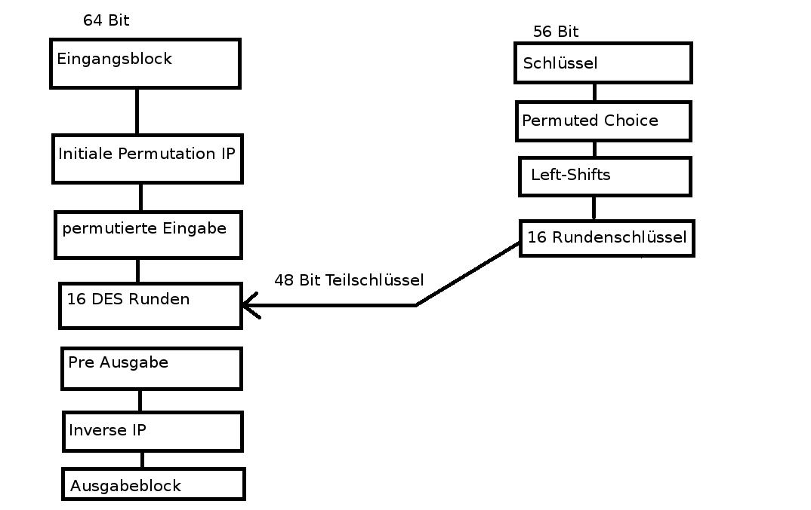
Allgemeiner Ablauf:
Im Eingangsblock werden die Bits nummeriert und in der Initialen Permutation werden diese Bits umgestellt. Danach folgen die 16 DES Runden, bei dem für jede Runde ein eigener Schlüssel existiert. Nach der Pre Ausgabe wird die anfängliche Permutation rückgängig gemacht. Schlussendlich wird der verschlüsselte Block ausgegeben.

Entstehung der Schlüssel:
Der Schlüssel wird in zwei Hälften geteilt und danach permutiert. Darauf erfolgt eine genaue Festlegung von Left-Shifts der Bits. Dieser Vorgang wird so oft wiederholt, bis 16 Schlüssel entstanden sind.

Die DES-Runden:

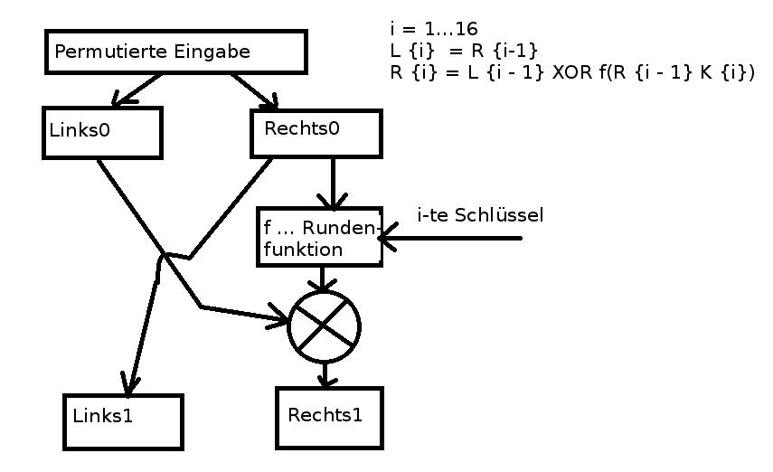

10110 XOR 11010 = 01100

Funktion f:
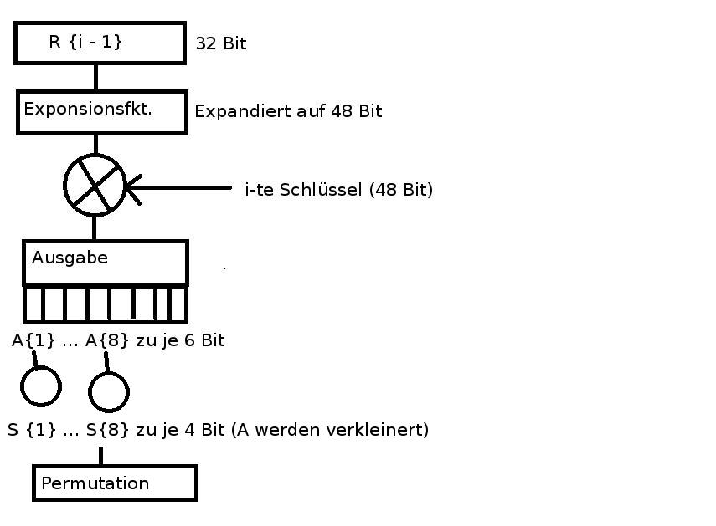
Die Berechnung des Schlüssels:
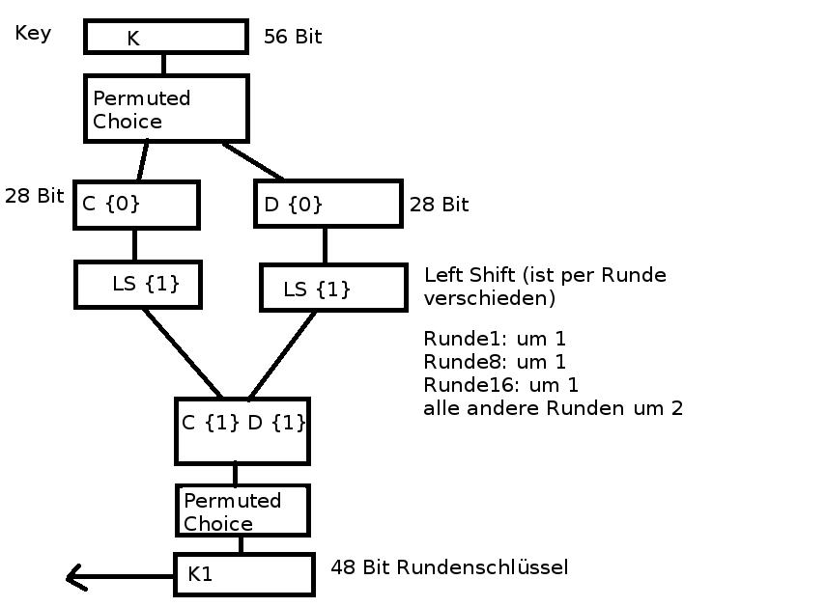
Wenn ein Text in die Blöcke aufgeteilt wird und der letzte Block nicht durch den Text vollständig aufgefüllt wird, dann muss dieser mit 1 gefolgt mit Nullen aufgefüllt werden. Dies bietet eine Angriffsfläche.

Weitere eingereichte Algorithmen für den DES:
- MARS
- RC6 (Rivest Cipher)
- Rijnotael
- Twofish

3DES
Die Schlüssellänge ist verändert auf 256 Bit. Dabei wird der Klartext mit dem ersten Schlüssel verschlüsselt, danach wird dieses Konstrukt mit einem 2. Schlüssel entschlüsselt. Als letztes wird es mit einem 3. noch einmal verschlüsselt.
DES(DES^-1(DES(P, K1), K2), K3)

AES (Symetrisch)
Ist ein Blockchiffrat mit variablen Block- und Schlüssellängen. In den Runden gibt es 4 Operationen: Ersetzen - Auslassen, Permutation, Diffusion (Spalten werden miteinander vertauscht) und bei der Schlüsselverknüpfung ist wieder das XOR. Die Anzahl der Runden hängt von der Blockgröße ab (je größer die Blöcke, desto mehr Runden) und lässt sich aus dem Maximum der Schlüssellänge bzw. der Blockgröße berechnen (das, das größer ist).

Blockgröße & Schlüssellänge 128 Bit → 10 Runden
Schlüssellänge 256 Bit → 14 Runden
Anzahl der Runden = Länge / 32 + 6

Blockchiffren

Bei Blockchiffren werden die Texte in Blöcke unterteilt. Sollte sich der letzte Teil des Textes nicht in einen Block ausgehen, wird ein Füllfeld benutzt, das immer mit einem binären 1 beginnt und gefolgt wird von einer abhängigen Anzahl von Nullen.

Einige Symbole:
A, B Benutzer
K_{A,B} Schlüssel für den Benutzer
P Klartext
C Chiffrat
IV Initialisierungsvektor
C = E(K_{A,B}; P) = E(P) {K_{A,B} Verschlüsselung
P = D(E(K_{A,B}, P)) Entschlüsselung
P = P₁ + P₂ + P₃ = Sum(Pi) Multiple Entschlüsselung

Betriebsmodi von Blockchiffren
1. Electronic Code Book (ECB)
Wenn ein Fehler in einem Block entsteht, dann ist auch nur dieser Block fehlerhaft. Da jeder Block vollständig unabhängig ist, ist es sehr anfällig für kryptoanalytische Angriffe.
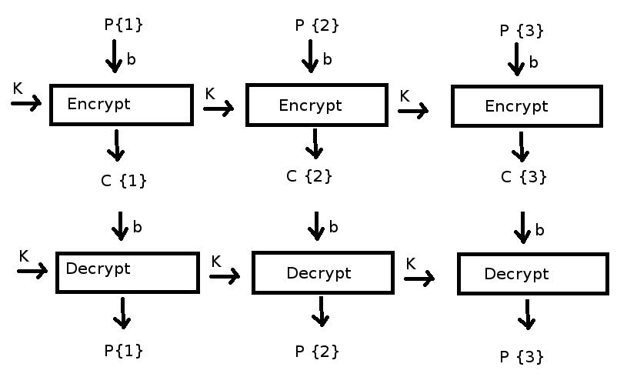

2. Chiper Block Chaining (CBC)
Der chiffrierte Block wird verkettet mit XOR. Wenn ein Fehler entsteht, dann pflanzt sich dieser fort. Dieses Verfahren wird häufig dazu verwendet, einen Message Integrity Code (MIC) zu erzeugen, dabei wird nur das letzte Chiffrat als Prüfsumme verwendet.

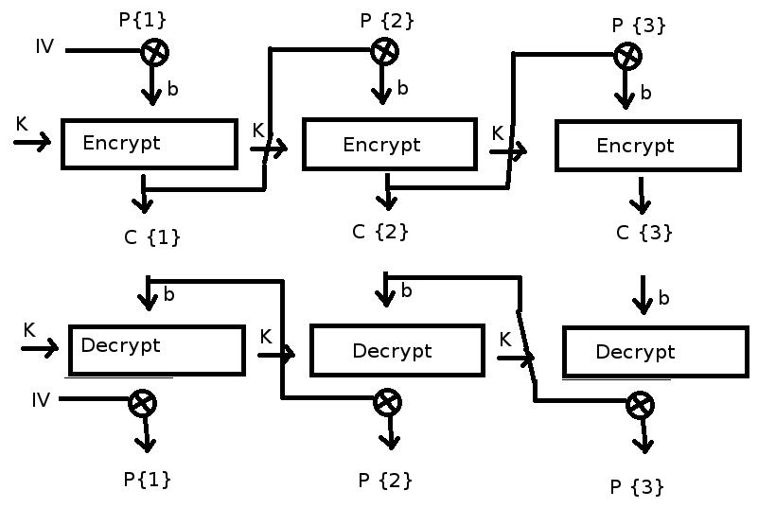
C_{i} = E_{K}(C_{i-1} XOR P_{i})
D_{K}(C_{i}) = D_{K}(E_{K}(C_{i-1} XOR P_{i}))
C_{i-1} XOR D_{K}(C_{i}) = C_{i} XOR C_{i} XOR P_{i}
C_{i-1} XOR D_{K}(C_{i}) = P_{i}

3. Chypertext Feedback (CFB)
Wenn ein Fehler auftritt, dann pflanzt sich dieser fort, jedoch wird dieser nach genug Durchläufen rausgeschoben. Außerdem muss der Text nicht in bestimmte Blockgrößen eingeteilt werden. Es können Fehler nicht vorhergesagt werden, dies ist kryptografisch gesehen, gut.
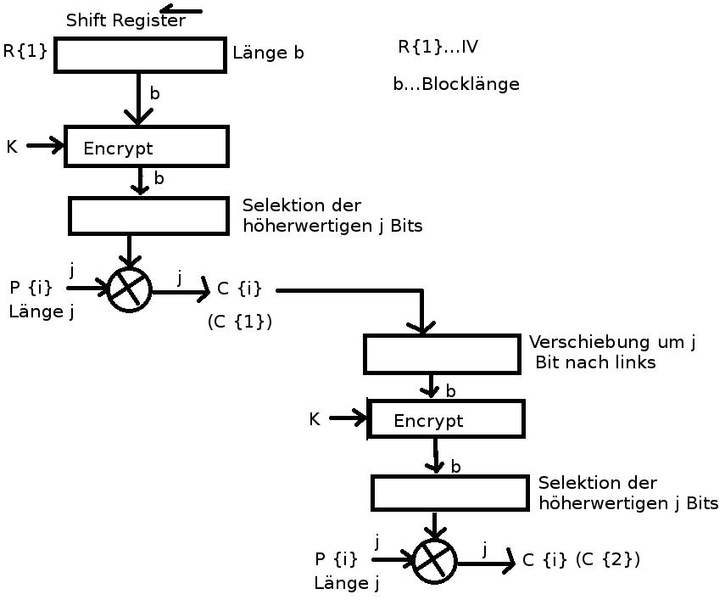

R_{i} = (R_{i - 1} * 2^{j} mod 2^{b}) + C_{i - 1}
C_{i} = (j, E_{K}(R_{i})) XOR P

S(j, E_{K}(R_{i})) XOR C_{i} = S(j, E_{K}(R_{i})) XOR S(j, E_{K}(R_{i})) XOR P_{i}
Dies bedeutet, dass das Entschlüsseln in der umgekehrten Reihenfolge, wie das Verschlüsseln abläuft.

4. Output Feedback (OFB)
Es wird eine Zufallszahlenreihenfolge erzeugt. Tritt ein Fehler auf, dann setzt sich dieser nicht fort. Nachrichtentechnisch ist dies gut, aber kryptografisch eine Katastrophe, da Fehler hervorgesagt werden können. Es kann sein, dass der gleiche Output zum Verschlüsseln mehrere Klartexte benutzt wird.

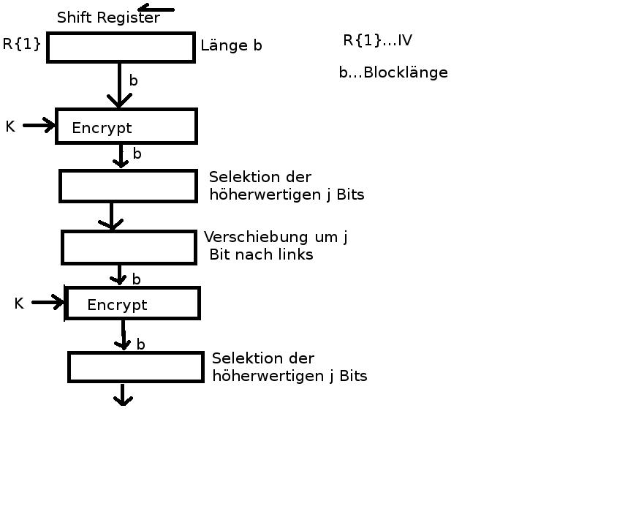
Der Klartext kommt nach der Verschiebung um j Bits in die rechte Seite des Registers.

1. Das Register wird mit dem IV gefüllt
2. Das Register wird veschlüsselt
3. Das Register wird um j Bits nach links geschoben (dabei fallen j Bits aus dem Register heraus)
4. Der entstandene leere Platz wird mit dem ersten Block des Klartexts gefüllt
5. Das Register wird verschlüsselt
...

Die asymmetrische Verschlüsselung

Es gibt immer Schlüsselpaare, dabei wird der öffentliche Schlüssel zum Verschlüsseln und der private Schlüssel zum Entschlüsseln. Es kann auch umgekehrt verschlüsselt werden, jedoch kann dann jeder die Nachricht, der den öffentlichen Schlüssel besitzt, entschlüsseln. Dies wird meistens zur Identifikation verwendet. Die Grundlagen sind immer mathematischer Natur.

Die wichtigsten Algorithmen:
- El Gamal
- Diffie Hellmann
- RSA (Ron Rivest, Shamir, Leonard Adleman), 1977

RSA
Wenn groß M die Nachricht ist, dann besteht diese z.B. aus den Buchstaben {A, B, C, …}. Diese Nachricht wird in Zahlen übersetzt (A = 10, B= 11, C=11).

zwei unterschiedliche Primzahlen: p, q
n = p * q
Der euklidischer Algorithmus (Phi) sucht alle Zahlen, die kleiner sind als die gegebene Zahl aber teilerfremd sind.
Lemmasche Satz: Phi(p * q) = (p – 1) * (q - 1)

d * e = 1 MOD Phi(n)

M = “Hello“ → 1714212124
E = Me MOD n Verschlüsseln besteht aus (e,n)
M' = E^{d} MOD n Entschlüsseln besteht aus (d, n)

Rechnung:
p = 7
q = 13

n = p * q = 7 * 13 = 91
Phi(n) = 72 … Anzahl von den teilerfremden Zahlen

e * d + k * Phi(n) = ggT(e, Phi(n)) = 1
e * d + k * Phi(n) = 1 e = 77 Phi(n) = 72
77 MOD 72 = 5 (77 = 1 * 72 + 5) // 1. Glg
72 MOD 5 = 2 (72 = 14 * 5 + 2) // 2. Glg
5 MOD 2 = 1 (5 = 2 * 2 + 1) // 3. Glg
2 MOD 1 = 0 ( 2 = 2 * 1) // 4. Glg

1 = 5 – 2 * 2 // immer vorletzte Glg (hier: 3.) wird verwendet, dabei wird auf den 2. (alleinstehenden) Summanden umgeformt
= 5 – 2 * (72 – 14 * 5) // Für den nun alleinstehenden Summaden (2) wird die 2. Glg (vorher umgeformt auf 2 → der dort der alleinstehende Summand ist) eingesetzt
-2 * 72 + 29 * 5
-2 * 72 + 29 * (77 – 1 * 72)
= 29 * 77 – 31 * 72
d = 29
k = -31

(e, n) (77, 91) öffentlich
(d, n) (29, 91) privat

Erweiterter Euklidscher Algorithmus:
a = 105 b = 1001
1001 MOD 105 = 56 ( 1001 = 9 * 105 + 56)
105 MOD 56 = 49 (105 = 1 * 56 + 49)
56 MOD 49 = 7 (56 = 1 * 49 + 7)
49 MOD 7 = 0 (49 = 7 * 7 + 0)
ax + by = ggT

7 = 56 – 1 * 49
7 = 56 – 1 * (105 – 1 * 56)
2 * (1001 – 9 * 105) – 1 * 105
2 * 1001 – 19 * 105
x = -19
y = 2

Diffie Hellmann
War der erste Algorithmus mit einem Public-Key-Verfahren und verwendet einen diskreten Algorithmus.

a^{x} MOD n
Die Umkehrung, also „x“ zu berechnen, ist ein aufwendiges Verfahren.

Kryptografische Prüfwerte

Kryptografische Prüfwerte sind Einwegverfahren, da mit dem resultierenden Wert nicht auf die Nachricht zurückschließbar ist (Hashverfahren). Mit diesem Wert kann überprüft werden, ob un- bzw. bewusste Veränderungen bei Daten unternommen wurden.

Bereits bekannte:
- CRC
- Parity
Diese zwei sind nur geeignet, um zu überprüfen, ob bei der Speicherung/Übertragung von Daten unbewusste Veränderungen aufgetreten sind.

Man unterscheidet bei Prüfwerte zwischen (wieder keine Erkennung ob eine bewusste Veränderung eingetreten ist):
- Modifikationserkennungswerte (MDC)
Man erzeugt damit kryptografische Fingerabdrücke (= Digest). Es muss der Urheber der Nachricht bekannt sein, da nicht gesichert ist, ob die MDC nicht auch geändert wurde. Dabei wird die Signatur mit einem asymmetrischen Algorithmus erstellt (mit dem privaten Schlüssel signieren).
Es kann bei einer Fülle von Nachrichten zu Wiederholungen von MDC kommen. Dies ist ein Angriffsvektor.
- Nachrichtenauthentizierungswerte (MAC)
Es wird zusätzlich auch die Authentizifität berücksichtigt. Dabei wird der Sitzungsschlüssel in die Erstellung des Wertes miteinbezogen.
Der Erzeuger kennt einen Schlüssel „k“ und verwendet diesen bei der Erstellung des MAC. Dabei hängt man „k“ an die Nachricht an und erstellt dann die Prüfsumme.

Die Aufgabe von Prüfwerte ist die Unverfälschtheit einer Nachricht sicher zu stellen.

Herkömmliche Hashfunktion:
x → h(x) = y y … die Prüfsumme
Dabei kann die Nachricht „x“ beliebig lang sein, jedoch muss das Ergebnis von h() immer eine bestimmte Länge ergeben.

Forderungen an kryptografischen Hashfunktionen
- Unbestimmbarkeit von Urbildern
Zu einer gegebenen Prüfsumme darf sich kein Urbild berechnen lassen.
- Unbestimmbarkeit eines 2. Urbildes
Es darf nicht möglich sein, zu einem gegebenen Urbild mit vertretbaren Aufwand eine zweite Prüfsumme finden, die gleich ist, wie die Prüfsumme des gesuchten Urbilds
- Kollisionensfreiheit
Es darf nicht möglich sein, mit einem vertretbaren Aufwand zwei Urbilder zu bestimmen, die die gleiche Prüfsumme haben.
x₁ != x₂ && h(x₁) == h(x₂)

Generelle Struktur kryptografischer Hashwerte
Die Nachricht y wird unterteilt in Blöcke der Länge von b. Der erste Kettenwert (Chaining Value), der verwendet wird, ist der Initialisierungsvektor (IV).

Kompressionsfunktion f
Länge des Haswertes n
Blocklänge b
Nachricht y
Initialisierungsvektor IV

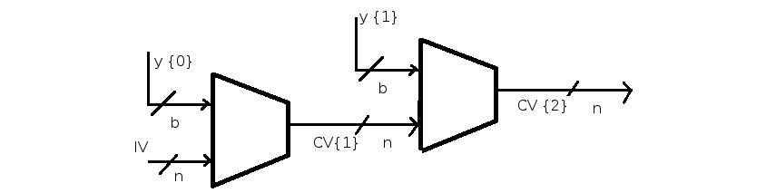

CV₀ = IV
CV_{i} = f(CV_{i-1,} y_{i-1})
h(y) = CV₂

Verschiedene Fingerabdruck-Verfahren:
- MD5 (Message Digest 5)
- SHA1 (Secure Hash Algorithm)

MD5
Stammt von Ron Rivest. Hat eine Blockgröße von 512 Bit. Im letzten Teil (die letzten 64 Bit) wird die Nachrichtenlänge angegeben. Die Füllzeichen beginnen mit 1 gefolgt von der benötigten Anzahl von Nullen um den Block zu füllen. Mit einer Signaturlänge von nur 128 Bit ist es nicht unbedingt kollisionsfrei.
448 % 512
64 Bit Nachrichtenlänge

Nachrichtenblock: 512 Bit
Chaining Value: 128 Bit
4 Register mit je 32 Bits

A := 0x 01 23 34 67
B := 0x 89 AB CD EF
C := 0x FE DC BA 98
D := 0x 76 59 32 10

IV in Little Endian Format

Die Funktion f wird in 4 Runden zu je 16 Schritten erfüllt. Jede Runde beruht dabei auf einer ähnlichen Struktur und verwendet 64 Konstante Werte aus einer Tabelle, die je eine Länge von 32 Bit besitzen. Für jede Runde gibt es eine eigene rundenspezifische Funktion g.

Die Funktion f ist im nächsten Schritt beschrieben. Der Durchlauf benötigt 4 * 16 mal:
k … 16 Schritte
y_{i} … 512 Bit … ist der i-te Block aus der Nachricht
y_{i}[k] … 32 Bit
T[i] … Der i-te Wert aus einer festgelegten Tabelle

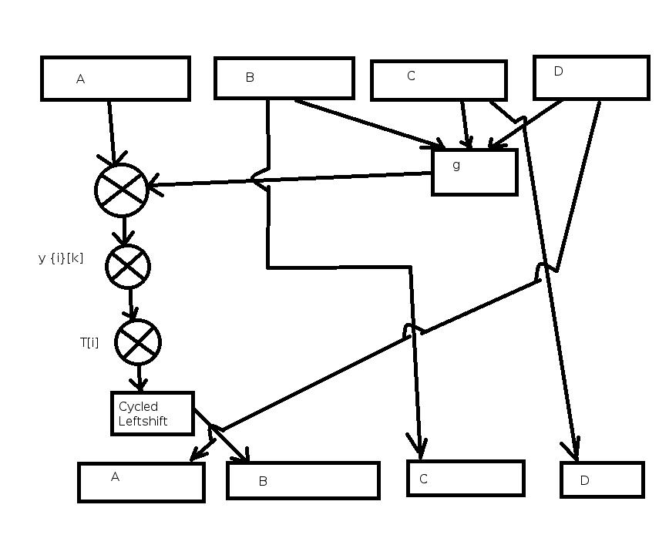
SHA1
Wurde von der NSA entwickelt und orientiert sich an dem MD4 und wurde anfangs nicht freigegeben. Es wird eine Blocklänge von 512 Bit gearbeitet und es wird eine 160 Bit lange Nachricht erzeugt. Die Vorgehensweise der Einteilung der Blöcke entspricht der von MD5. Die Anzahl der Register beträgt hier 6. Dabei werden 4 Runden mit je 20 Schritten pro Block angewandt. SHA1 ist um etwa 25 % langsamer als der MD5.

A := 0x 67 45 23 01
B := 0x EF CD AB 89
C := 0x 98 BA DC FE
D := 0x 10 32 54 76
E := 0x C3 D2 E1 F0
Big Endian Format

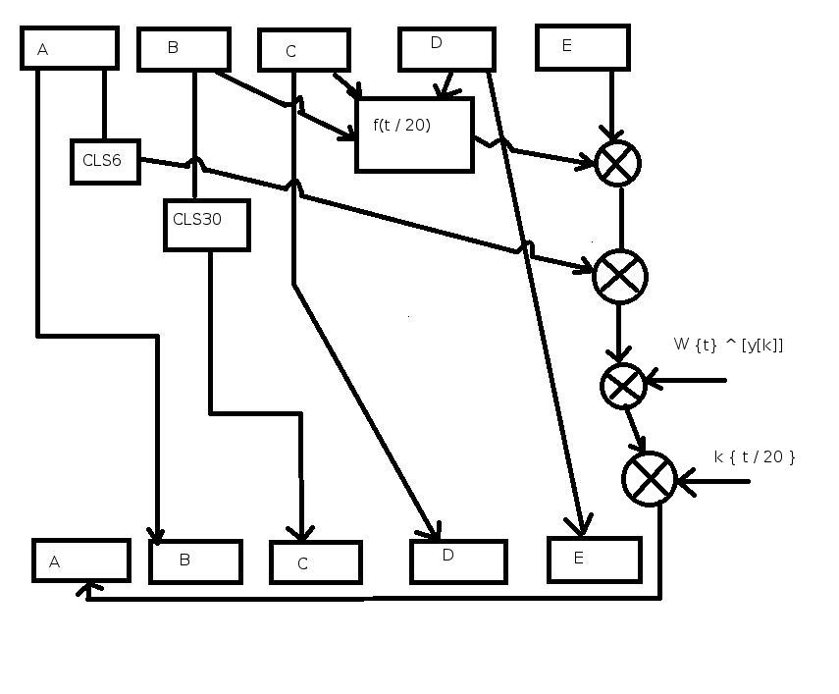

t ELEMENTOF {0, … 15} => W_{t} = y_{i}[t]
t ELEMENTOF {16, … 79]
=> W_{t} = CLS1(W_{(t - 16)} XOR W_{(t - 14)} XOR W_{(t – 8)} XOR W_{(t - 3)})

RipeMD 160
In etwa wie MD5 nur mit einer finalen Länge von 160 Bit.

Geburtstagsattacke auf MD5
Wieviele Leute müssen sich in einem Raum befinden, damit die Wahrscheinlichkeit, dass zwei an einem Tag mindestens 50 % beträgt. Die Antwort: 23 Leute.

Anwendung von kryptografischen Algorithmen
Kryptografische Algorithmen sind nur ein Bestandteil der Sicherheit in einem Netzwerk. Tatsächlich werden im Netzwerk eine Authentifikation von Teilnehmern (Anwender, Ressourcen) benötigt. Außerdem benötigt man Techniken um nachzuvollziehen ob eine Nachricht unverändert ist und wer eine etwaige Veränderung hervorgerufen hat.
Die letzte benötigte Technik ist die Wahrung der Vertraulichkeit.
Kryptografisches Protokoll: Eine Reihe von Verarbeitungsschritten und Nachrichten, die von mehreren Instanzen ausgetauscht werden um ein bestimmtes Sicherheitsziel zu erreichen.

- Die Protokolle müssen bekannt sein
- Alle eingebundenen Instanzen müssen die Ausführung des Protokolls zustimmen
- Die Schritte jedes Protokoll müssen vollständig spezifiziert sein

Anwendungen der kryptografischen Protokolle:
- Die Authentifizierung dient der Identifikation der Anwender
- Kombinierte Austausch von Informationen
- Wann eine Nachricht erstellt wurde
- Anbringen von blinden Signaturen (Echtheitsbestätigung ohne durchlesen des Inhalts)
- Authentifikationsprotokolle
Bevor ein sichere Kanal aufgebaut werden kann, muss sich der Partner authentifzieren und umgekehrt..
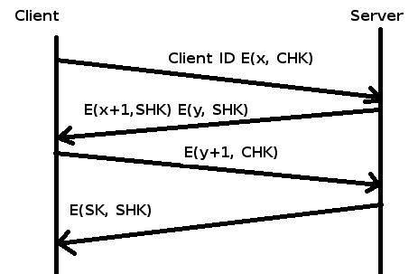
  - 3-Way-Handshake
Der Client hat bereits ein Benutzerkonto und ein Passwort am Server. Beide wissen über diese Daten bescheid. Nach einer besttimmten Zeit wird der Vorgang erneut durchgeführt um die Verbindung sicher zu halten.
Variablen:
x … eine Zufallszahl von dem Client
y … eine Zufallszahl von dem Server
CHK … Client Handshake Key
SHK … Server Handshake Key
SK … Sitzungsschlüssel
SHK = CHK
Für die SHK und CHK werden nur für den Sitzungsaufbau benötigt
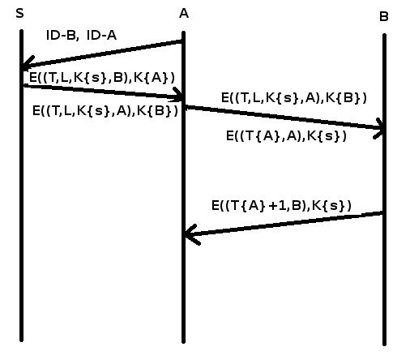
  - Authentifizierung über eine dritte Partei
A möchte mit B kommunizieren. Dafür sendet er die Ids von sich selbst und dem gewünschten Partner. Der Server übersendet A einen Sitzungsschlüssel mit dem A mit B kommunizieren kann. Dabei wird dem Sitzungsschlüssel einen Zeitstempel und einer Lebensdauer hinzugefügt, um Man in the Middle Attacken zu verhindern, da nach einer bestimmten Zeit, ein neuer Sitzungsschlüssel angefordert werden muss.
E(m,K{A})
T … Zeitstempel
L … Lebensdauer
K{s} … Sitzungsschlüssel
    - Needham Schroeder Protokoll
    - Kerberos
Ist am Ende der 1980er Jahre mit dem größeren Athena-Projekt am MIT entstanden. Es sollte ein Zugriffskontrolldienst entewickelt werden. Das Hauptziel war die Sicherheit (weder aktiven [kein Benutzer soll sich als ein anderer ausgeben können] noch passiven Angriff [es soll nicht mitgehört werden können] zu lassen), die Zuverlässigkeit, die Transparenz und die Skalierbarkeit.
Wenn Dienste über mehrere Server verteilt sind, dann ist es sinnvoll, sich an einem Server anzumelden und dann eine Karte zu erhalten, mit der man alle Dienste im Netzwerk benutzen darf.
Durch Kerberos wird ein Authentisierungs- und Zugriffskontrolldienst für Arbeitstationen realisiert.
Anforderungen an das Kerberos Protokoll:
      - Authentisierung
Es muss zuerst bei einem Authentisierungsserver authentisiert werden, welcher dann eine Erlaubnis für die anderen Dienste erstellt (= Ticket Granting Ticket). Mit dieser Erlaubnis kann man sich danach bei einem Ticket Granting Service anmelden. Dort erhält man dann ein Ticket für einen speziellen Service (Service Granting Ticket). Der Authorisierungsserver erstellt einen Sitzungsschlüssel für jeden Dienst.
        - Request for Ticket Granting Ticket:
Alice → Authentication Server (Alice, TicketGrantingService, t{A})
Wenn Alice bekannt ist, wird ein Schlüssel erzeugt.
        - Authentication Server → Alice (K{A, TGS}, TGS, t{AS}, Lifetime{TGS},
      - Zugriffskontrolle
Mit einem TGT können nun SGT erstellt werden.
Alice → Ticket Granting Server
Ticket Granting Server → Alice

Authentisierung:
- Nachrichtenauthentisierung:
Es wird überprüft ob eine Nachricht noch vom ursprünglichen Erzeuger stammt. Zusätzlich die Nachrichtenintegrität: hat sich die Nachricht auf dem Weg verändert?
  - Zwei-Wege-Handschlag
- Instanzenauthentisierung
Ist ein Sicherheitsdienst, der den Kommunikationspartnern die fälschungssichere Überprüfung der Partnerinstanzen gewährleistet.
  - Authentifizierung über eine dritte Partei (Needham-Schröder)
    - Vorteile:
      - es muss nur einmal authentifiziert werden

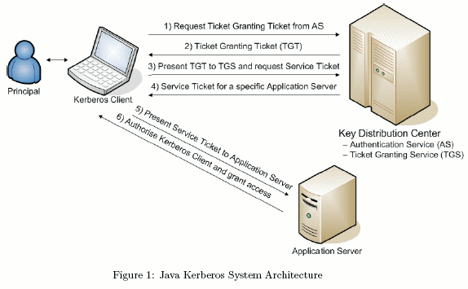
http://www2.imm.dtu.dk/courses/02345/Lab4/lab4.html

A … Alice
AS … Authentication Server
TGT … Ticket Granting Ticket
TGS … Ticket Granting Server
t … Timestamp
S1 … Server1

Aufbau der TGT:
- Initialisierung
Der Benutzer meldet sich bei einem Arbeitsplatz an und fordert einen bestimmten Dienst an. Die erste Nachricht, die von dem Client versendet wird:
A → AS : {A, TGS, t_{A}}
- AS → A : {K_{A,TGS}, TGS, t_{AS}, LifeTime_{TGT}, Ticket_{TGS}} K_{A,AS}
Ticket_{TGS} : {K_{A,TGS}, A, Addr_{A,}, TGS, t_{AS}, LifeTime_{TGS}} K_{A,TGS}
Der Schlüssel ist einmal in der Nachricht vom AS zu A vorhanden, damit der Client entschlüsseln kann und einmal im Ticket_{TGS} selbst, damit der TGS entschlüsseln kann.
- Benutzerauthentisierung und die Anforderung eines SGT
A → TGS : {S1, Ticket_{TGS}, Authenticator_{TGS}}
Authenticator_{TGS} : {A, Addr_{A,}, t'_{A}} K_{A,TGS}
- Authentisierungsüberprüfung und bei Erfolg die Ausgabe des SGTs
TGS → A : {K_{A,S1}, S1, t_{TGS}, Ticket_{S1}} K_{A,TGS}
Ticket_{S1} : {K_{A,S1}, A, Addr_{A,}, S1, t_{TGS}, LifeTime_{S1}} K_{TGS,S1}
- A→S1 : {Ticket_{S1}, Authenticator_{A,S1}}
Authenticator_{A,S1} : {A, Addr_{A,}, t''_{A}} K_{A,S1}
- Authentisierungsprüfung durch den Server
S1→A : {t''_{A} + 1} K_{A,S1}

Service in einem anderen Realm
Im Vorfeld müssen sich TGS1 und TGS2 gegenseitig vertrauen.
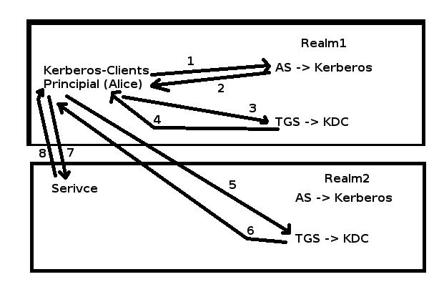
- Request TGT in Realm1
- TGT for Realm2, SessionKey1
- Request TGT for Realm2 in Realm1
Ist wie eine Serviceanfrage, nur dass der Serviceanfrage die Benutzung eines TGS in einem anderen Realm ist
- TGT for Realm2, SessionKey2
- Request SGT in Realm2
- SGT , SessionKey3
- Request Service
- Service Authenticator

Kerberos4 Nachteile:
- DES Algorithmus – veraltet
- IPv4-Pflicht
- Proprietäre Bytereihenfolge – nicht frei
- Gültigkeitsdauer der Tickets (Intervalle von 5 Minuten - maximal 21 Stunden)

- fehlende Delegierung – Authentisierung darf nicht weitergegeben werden
- begrenzte Skalierbarkeit
- Sicherheitsprobleme:
  - Doppelte Verschlüsselung der Tickets → bringt keinen Sicherheitsgewinn
  - Verschlüsselung im PCBC-Modus (Propergating Cipher Block Chaining)
liefert einen Message Integrity Code
  - Anfälligkeit gegen Replay-Attacken
Selber Schlüssel für Authenticator und Sitzung
  - Angriff auf Passwörter

Nachrichtenauthentisierung:
Nachrichten werden mit dem CBC verschlüsselt und der letzte Chiffratblock wird dann mit der Nachricht mit gesendet. Dabei ist es aber nicht sinnvoll, wenn man die verschlüsselte Nachricht und den extra den letzten Block als Integritätsprüfung zu versenden.

Digitale Signatur mit RSA:
Der RSA wird einfach umgekehrt: mit dem privaten Schlüssel wird verschlüsselt und mit dem öffentlichen entschlüsselt. Somit weiß jeder, dass die Nachricht von mir ist, der den öffentlichen Schlüssel besitzt.

Keyed MD5:
Beim Keyed MD5 müssen sich die Kommunikationsteilnehmer auf einen gemeinsamen Schlüssel einigen (Sitzungsschlüssel).
Zuerst wird an die Nachricht ein Schlüssel angehängt. Mittels MD5 wird aus der Nachricht mit dem Key der Digest erstellt (Digest = Fingerabduck von der Nachricht).
Anschließend entfernt man den Schlüssel wieder und überträgt den Klartext. Weiter wird der Digest übertragen.
m + MD5(m + k)
m … Nachricht
k … Schlüssel

Aus der Nachricht entfernt man k, sodass nur m übrig bleibt. Dann überträgt man
m' + MD5(m'')

Das Problem ist, dass der Schlüssel vom Sender zum Empfänger kommen muss!

Lösung:
- Kerberos (ausmachen)
- Verfahren, wo der Schlüssel auch mit ausgetauscht wird (verwendet RSA)
m + MD5(m + k) + E(k, privater Schlüssel)
Übertragen wird die Nachricht m, dann der MD5(m + k). Es muss gleichzeitig der Schlüssel, der mit dem privaten Schlüssel verschlüsselt wurde, mit dem öffentlichen Schlüssel verschlüsselt mit übertragen werden.
Da k eine Zufallszahl ist, die mit dem eignen privaten Schlüssel verschlüsselt wird und mit dem öffentlichen Schlüssel entschlüsselt wird, kann der Angreifer wieder zum öfffentlichen Schlüssel gelangen.
Das Problem der zuverlässigen Übergabe des öffentlichen Schlüssels zum Sender zum Empfänger bleibt weiterhin ungelöst
Die Lösung dieses Problems sind Zertifikate oder die Verteilung des öffentlichen Schlüssels mittels Protokoll X.509.
Entschlüsselt wird mit dem öffentlichen Schlüssel. So kann dann k ermittelt und der MD5 errechnet werden → Vergleich mit dem empfangenen MD5. Wenn A Daten an B senden will und C die Nachricht abfängt , dann kann C eine Nachricht mit einem Schlüssel an B senden, wobei der Schlüssel der von C und nicht von A ist. Dieses Verfahren wird noch bei E-Mails verwendet.
- MD5 mit RSA – Signatur
Der Sender führt MD5 auf der Nachricht aus, verschlüsselt sie mit seinem privaten Schlüssel und sendet die Originalnachricht. Der Sender signiert nicht die gesamte Nachricht, sondern nur die Prüfsumme mit RSA:
m + E(MD5(m), privater Schlüssel)
= Nachricht mit Signatur, kann nur vom Sender geschickt worden sein! E(MD5(m), privater Schlüssel) = Signatur
Jeder kann die Nachricht entschlüsselt, aber niemand kann sie verändern bzw. neu erstellen.
Die Nachricht wird unverschlüsselt gesendet. Die Signatur wird mitgeschickt.
Der Empfänger muss den MD5-Algorithmus auf die Nachricht ausführen. Er entschlüsselt die signierte Prüfsumme mit dem öffentlichen Schlüssel des Senders. Anschließend vergleicht er die Prüfsummen.

X.500
Ist ein Verzeichnisdienstprotokoll, das von der ITU entwickelt, jedoch nie implementiert wurde.

X.509
In dieser Empfehlung geht es um die Nutzung des X.500 Dienstes für die Nutzung von Authentisierungsdiensten. Inhaltlich werden in der X.509 Empfehlung werden 2 Teile unterschieden:
- Schlüsselzertifizierung
Ein öffentlicher Schlüssel, einer beliebigen Instanz, mit einem privaten Schlüssel, einer registrierten Instanz, wird signiert/zertifiziert. Wenn ein Zertifikat von derer Instanz, die den öffentlichen Schlüssel registrieren hat lassen, ankommt, dann kann dieses mit dem öffentlichen Schlüssel entschlüsselt werden.
- Authentisierungsprotokoll
Challenge-Handshake-Verfahren:
  - 1 Way
nur einer authentisiert sich
  - 2 Way
beide authentisieren sich gegenseitig
  - 3 Way
beide authentisieren sich bei einer 3. Partei
Es gibt 3 Versionen von X.509:
- Version:
Bietet die Basis
- Version:
- Version:
Struktur:
  - Zertifikat
    - Version
    - Seriennummer
    - Algorithmen-ID
    - Aussteller
      - Land/Region
      - Bundesland/Kanton
      - Ort
      - Organisationseinheit
      - Organisation
      - Gemeinsamer Name
    - Gültigkeit
      - von
      - bis
    - Zertifikatinhaber
    - Zertifikatinhaber-Schlüsselinformationen
      - Public-Key-Algorithmus
Asymetrische Verfahren wie RSA
      - Public Key des Zertifikatinhabers
    - Eindeutige ID des Ausstellers (optional)
    - Eindeutige ID des Inhabers (optional)
    - Erweiterungen
      - Erweiterungs-ID
      - Flag (kritisch/unkritisch)
      - Wert
  - Zertifikat-Signaturalgorithmus
  - Zertifikat-Signatur
Die Signatur, die mit dem privaten Schlüssel des Zertifikatsausstellers erstellt wurde.

http://de.wikipedia.org/wiki/X.509

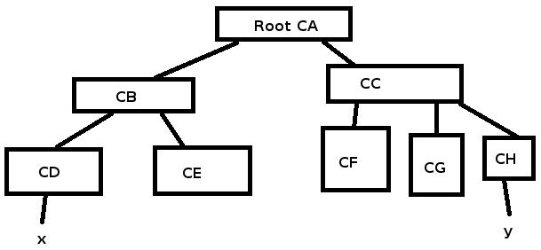
In diesem Beispiel vertrauen sich x und y über den Zertifikatsbaum.

Die Root CA ist am empfindlichsten und wird nach der Erstellung der Zertifikate sogar vom Netz genommen. Sobald ein Zertifikat abläuft, laufen auch alle unteren Zertifikate ab. Wenn der Verdacht besteht, dass von einer Instanz der private Schlüssel bekannt ist, wird das ausgestellte Zertifikat ungültig. Dabei wird automatisch der gesamte Unterbaum auch ungültig. Die Certifcate Revocation List ist eine Liste, wo alle ungültige Zertifikate vorgemerkt sind.

Portbasierte Zugangskontrolle - IEEE 802.1X
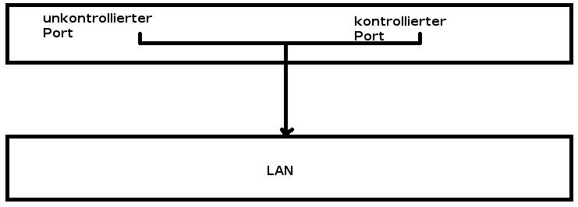
So bald man ein Gerät anschließt, ist man mit dem System verbunden, hat aber nur einen eingeschränkten Zugriff (= unkontrollierter Port). Man muss über ein Protokoll einen Authenticator anfordern. Nach einem erfolgreichen log in erhält man einen kontrollierten Port und damit einen uneingeschränkt Zugriff.

Rollen:
- Supplicant / Bittsteller
Ist der jenige der einen Zugriff zum Netzwerk möchte.
- Authenticator
Ist der Dialog für Bittsteller. Der Authenticator benutzt den Authenticaton Server.
- Authentication Server
Verwaltet die Benutzer, Passwörter, Rechte und antwortet dem Authenticator. Beispiele:
  - Remote Authentication Dial In User Service (RADIUS)
Hinter einem RADIUS steht meist eine LDAP Datenbank.
  - Active Directory

- EAP (Extensible Authentication Protocol)
Zuständig für die Authentisierung, es wird jedoch kein Sitzungsschlüssel verteilt.
- PPP-EAP-TLS
Bietet zusätzlich während des Authentisierungsablauf auch den Austausch von Sitzungsschlüsseln.

EAP over LAN EAPoL
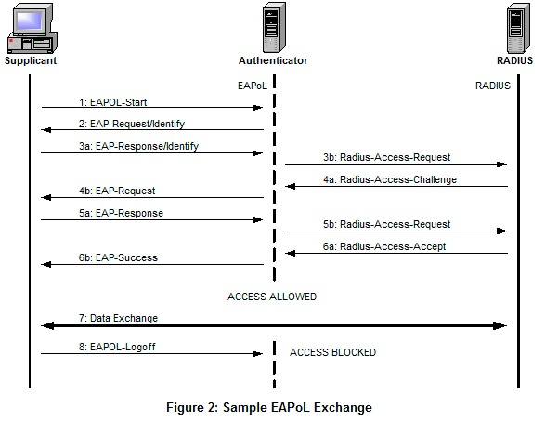
- EAP Start
- Der Authenticator fragt den Benutzer um eine Benutzer-ID
- Der Benutzer sendet eine Benutzer-ID an den Authenticator und dieser leitet diese ID an den RADIUS weiter
- Der RADIUS sendet eine Passwort-Aufforderung an den Authenticator → dieser dann an den Benutzer
- Der Benutzer gibt ein Passwort an, sendet es an den Authenticator und dieser weiter an den RADIUS
- Wenn das Passwort stimmt, dann sendet der RADIUS einen Erfolg, sonst eine Ablehnung zurück
- Datenzugriff an alle Netzwerkressourcen
- Der Port wird von kontrolliert zu unkontrolliert zurückgesetzt und somit der Zugriff auf das Netzwerk blockiert

Transport über die 2. Schicht:
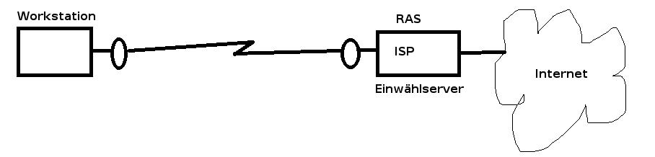
- Serial Line IP (SLIP)
Es müssen auf beide Seiten fixe IP-Addressen verwendet werden und es kann auch nur IP als Schicht 3 Protokoll verwendet werden.
- PPP
Es gibt zwei Endpunkte und zwischen diesen beiden, findet eine Übertragung statt. Es wird benutzt um über serielle Verbindungen (Modem) Daten zu übertragen. Authentifizierung erfolgt über PAP und CHAP. Verwendbare Schicht 3 Protokolle: IP, IPX, X.25, NetBEUI
- PPTP
Es besteht die Möglichkeit Punkt zu Punkt getunnelt über das ganze Internet zu übertragen.

PPP - Zusammenfassung
PPP besteht aus einem Schicht 2 Rahmenprotokoll → HDLC, LCP und NCP.

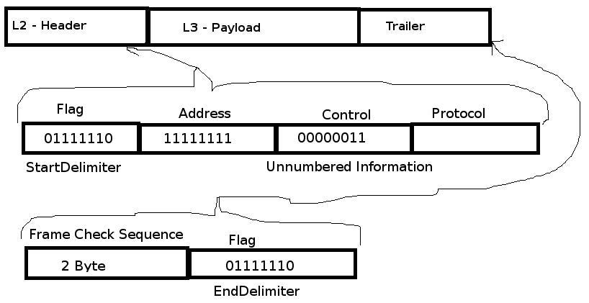
- Layer 2 Rahmenprotokoll – HDLC
Dies bedeutet, dass es einen Rahmen von einem anderen Schicht 2 Protokoll benutzt, in diesem Fall HDLC. Dabei ist der Header von der 2. Schicht, der Payload aber von der 3. Schicht:
L2-Header: Startdelimiter
Trailer: CRC32 Prüfsumme und Enddelimiter
- LCP (Link Control Portocol)
Verhandlungsprotokoll für den Auf- und Abbau der Verbindung. Es wird auch ausgehandelt, ob und wie eine Authentisierung/Authentifizierung oder eine Verschlüsselung verwendet wird.
- NCP (Network Control Protocol)
Verhandlungsprotokoll für das Netzwerk. Es ist für jedes Netzwerk verschieden. Erst wenn die Parameter ausgetauscht wurden, beginnt der eigentliche Datenaustausch.
  - IPX
  - AppleTalk

- PAP (Password Authentication Protocol)
Authentifizierung auf Grund eines Passworts, welches in den Konfigurationsdateien im Klartext gespeichert wird. Aus diesem Grund wird es nicht mehr verwendet.
- CHAP (Challenge Handschake Authentication Protocol)
  - Frage Antwort Dialog
  - Zwei Rollen
    - Authenticator schickt Supplicant:
A → B (1, Identifier, r_{A}, A)
    - B → A (2, Identifier, H(B, K_{AB}, r_{A})
- EAP (Extensible Authentication Protocol)
Erlaubt verschiedene Authentifizierungsmethoden.
  - MD5-Challenge
entspricht in etwa dem CHAP
  - One-Time-Password
Es wird jedes Passwort nur einmal verwendet.
  - Generic Token Card
Die Generierung des Passworts wird von einem eigenen Rechner übernommen. Da dieser keinen Netzwerkzugang hat, kann er auch nicht angegriffen werden.
  - One Time Password
Supplicant B hat nur den Hashwert des Passworts! A sendet immer um einen weniger verhashtes Passwort. B kann darauf das empfangene Hashpasswort nochmal verhashen und somit mit dem Ausgangs-Hashpasswort vergleichen.
Authenticator A / Supplicant B
A → B : r_{A}
B → A : PW_{n} = H^{n}(r_{A}, password_{B}), n
Das Passwort wird dann von A gespeichert.
A → B : n – 1
B → A : H^{n-1}(r_{A}, password_{B})
A → B : n – 2
B → A : H^{n-2}(r_{A}, password_{B})

PPTP
Bei dem PPTP wird das PPP über das Internet ausgeweitet. Dabei wird bei dem ersten Knoten das Paket eingepackt und beim letzten wieder entpackt. Somit ergibt sich ein virtueller Tunnel. Somit ist es das erste und wichtigste Protokoll zur Erstellung von virtuellen Netzen.
Es benutzt den PPP Rahmen, jedoch sehr vereinfacht.

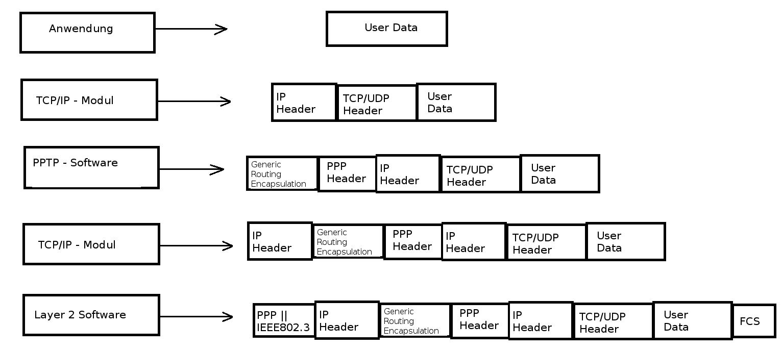
Innerhalb des PPTP-Paket ist die Zieladresse des IP-Headers direkt die echte Ziel-IP und die Quelladresse die echte Quell-IP. Damit ist der virtuelle Tunnel (virtuelle Route) beschrieben. Es wird dann vor dem PPTP-Paket noch einmal ein IP-Header um die wirkliche Route beschreiben zu können. Dies ergibt, dass nur die End-Knoten sich einander kennen, alle Knoten dazwischen wissen nicht, welche IP das tatsächliche Ziel ist.

L2F - Layer 2 Forwarding
Ciisco Gegenstück zu PPTP.

L2TP - Layer 2 Tunnel Protocol
Kompilation von PPTP und L2F

- Voluntary Tunneling
Der Client ist mitbeteiligt am Tunneln der Pakete. POP (Point of Presence) ist der Zugangspunkt des Clients beim Provider.
  - Vorteile
    - Die Verschlüsselung beginnt noch am Client und damit ist es sicherer
  - Nachteile
    - Das Protokoll muss am Client installiert sein.
- Compulsary Tunneling
Das Tunneln beginnt erst am POP.
  - Vorteile
    - Das Protokoll muss nicht am Client installiert sein
  - Nachteile
    - Da die Verschlüsselung erst beim Provider beginnt, ist dies potentiell angreifbar.

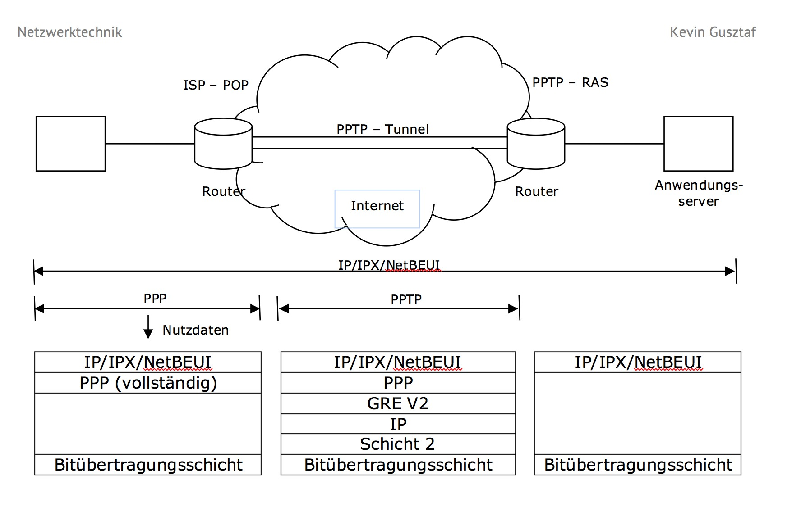

OSI-Netzwerkmanagement

Die Hauptaufgabe ist der ordnungsgemäße Betrieb eines Netzwerks. Dies kann unterteilt werden in FCAPS (5. funktionale Bereiche):
- Fault Management
Umfasst alle Aufgaben zur Fehlererkennung, Fehlerbehebung. Das Netzwerk wird ständig beobachtet. Durch Änderungen der Netzparameter sollen Rückschlüsse auf zu erwartenden Fehler gezogen werden. Wenn z.B. viele Portfehler erkannt werden, kann man schon vorher eine Netzwerkkarte austauschen.
  - Aufbau einer Knowledge Database um aus vergangenen Fehlern zu lernen.
  - Erkennung:
    - Polling
Verschiedene Geräte/Dienste werden auf bestimmte Fehler abgefragt.
    - Trapping
Eine Meldung wird direkt von einem Gerät/Dienst bei bestimmten Situationen ausgesendet.
    - Trapt directed Polling
  - Ablauf:
    - Abschottung der Fehler um das Netzwerk lauffähig zu halten
    - Rekonfiguration des Netzwerkes
Austausch der fehlerhaften Komponenten
    - Rückführung in ein lauffähiges System
  - Bewertung der Fehler – Kennzahlen:
    - MTFR (Mean Time between Failure and Repair)
    - MTFD (Mean Time between Failure and Disclosure)
Die durchschnittliche Zeit zwischen dem Auftreten eines Fehlers und dessen Entdeckung.
    - MTDD (Mean Time between Disclosure and Diagnoses)
Die durchschnittliche Zeit zwischen dem Auftreten eines Fehlers und dessen Diagnose
    - MTDR (Mean Time between Diagnoses and Repair)
Die durchschnittliche Zeit zwischen der Diagnose eines Fehlers und der Reparatur.
    - MTBF (Mean Time Between Failures)
Die durchnschnittliche Zeit zwischen dem Auftreten von zwei Fehlern.
  - Erfassen von Fehlern
    - Trouble Ticketing
Jeder Fehler, der gemeldet wird, bekommt eine eigene Karte mit:
      - Zeitstempel
      - Melder
      - Fehlerstufe
      - Fehlerbeschreibung
- Configuration Management
bietet dem Administrator die Möglichkeit alle Einstellungen im Netzwerk zu kontrolieren.
  - Wichtigste Funktionen
    - Sammlen von Netzwerkparamater
    - Darstellung von Netzwerkparamater
    - Kontrolle (Soll-ist-Vergleich) von Netzwerkparamater
    - Aktualisierung von Netzwerkparamater
  - Wichtige Informationen:
    - Beziehung zwischen Netzkomponenten
    - Adressen von Netzkomponenten
    - Status von Netzkomponente
    - Routinginformationen
  - Iventory Management
Eine grundlegende Datenbank über alle Netzwerkkomponenten (Hardware, Software und Benutzer) im Netzwerk. Diese Datenbank dient als Grundlage für zukünftige Optiermungen und Erweiterungen.
  - Traffic Management
Wichtig um einen Datenstau zu verhindern bzw. die Ausdehnung eines Datenstaus zu vermindern. Es ist deshalb auch ein Teil des Performance Management
- Accounting Management
Identifikation der erbrachten Leistungen in einem Netzwerk (wann hat wer was benutzt). Diese Leistungen werden danach entsprechend abgerechnet. Dies ist nicht nur für Netzbetreiber wichtig (Telefonrechnung etc.), sondern auch für normale Betriebe, da die EDV-Abteilung eine Dienstleistungsabteilung ist und somit auf andere Kostenstellen umgemünzt werden müssen. Jeder Netzwerkadministrator soll für jeden Zeitpunkt festellen können, welche Ressourcen von welchem Benutzer oder Benutzergruppe verwendet wird (um Vergehen feststellen zu können).
  - Abrechnungsumfang muss festgelegt sein
  - Festlegung von Limits
Bei Erreichung des Limits wird der Netzzugang gesperrt.
  - Austausch von Kosteninformationen
  - Erleichterung der Netzwerkerweiterung, da bekannt ist, wieviel benötigt wird
- Performance Management
Es wird die Leistungsfähigkeit der einzelnen Systeme und des ganzen Netzes überwacht. Somit kann z.B. bei einer ungünstigen Wegwahl zu Datenengpässe kommen, die aber durch eine frühzeitige Erkennung durch das Performance Management vermieden werden kann.
  - Arbeitsschritte
    - Sammeln von Leistungsdaten
    - Aufstellung von Basisleistungswerten zum Maßstab
    - Aufstellung von Grenzwerten
    - Aufstellung von Maßnahmen bei einer Grenzwertüberschreitung
- Security Management
Es werden Sicherheitslinien und Sicherheitsmaßnahmen festgelegt um einen ungewollten Zugriff von außen zu verweigern. Generierung, Verteilung und Verwahrung von Schlüsseln und Zertifikaten sind auch Teil des Security Management.
  - AAA (Bsp.: RADIUS)
    - Authentication
    - Authorisation
    - Accounting
  - Policy Management
  - Port Management

CMIP – Common Managament Information Protocol
Ist 1987 von der OSI als Lösung für Netzmanagement vorgeschlagen worden. TCP: CMOT (CMIP Over TCP ). Es war vorgesehen, dass alle Möglichkeiten in Betracht gezogen werden können. Aus diesem Grund wurde das SGMP (Simple Gateway Monitoring Protocol) erfunden. Die IAB entschied, dass der richtige Weg CMOT ist, jedoch einfachtheithalber, bis zur Fertigstellung des CMOTs, SGMP als Standard verwendet werden. Um den Umstieg von SGMP zu CMIP zu erleichtern, ist das SNMP (Simple Network Management Protocol) erfunden worden und vom IAB empfohlen worden. Dabei ist aber SNMP auf UDP/IP begrenzt.

SNMP
Das SNMP ist ein Netzwerkprotokoll. Es unterstützt dem Administrator bei der plattformübergreifenden Netzwerkverwaltung von Komponenten.Wichtige Komponenten in einem SNMP-Umfeld:
- SNMP-Manager
Ist eine Applikation zur Datenmanipulation der Agents. Dies bedeutet, dass von diesem Manager aus, Daten vom Agent ausgelesen und Konfigurationswerte gesetzt werden.
- SNMP-Agent
Dient zur Datenverarbeitung der Anforderung des Managers auf einem verwaltetes Gerät.
- Verwaltetes Gerät
Ein Gerät auf dem ein Agent läuft. Es besteht aus Hardware und Software.
- Managed Object
Jedes verwaltbares Objekt eines Geräts
- Managed Information Base
In ein MIB sind die Managementinformationen eines Objekts und die dazugehörigen Managementwerte eines Objekts erfasst. Es gibt eine standardisierte MIB (MIB2) und eine private MIB, bei der jeder Hersteller seine eigenen Objekte eintragen kann. Die MIB-Werte können abgerufen oder gesetzt werden.
- Object Identifier
Die ISO stellt einen Rahmenwerk bereit, wie ein Objekt beschrieben werden kann.
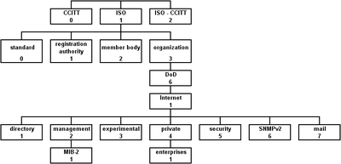
- MIB-Baum
OID von Systemdescription (Switchbezeichnung): 1.3.6.1.2.2.1.1

SNMPv1 ist 1988 mit 3 RFC erschaffen worden. Es beinhaltet keine Sicherheitseigenschaften (Passwort wird im Klartext gesendet!), aus diesem Grund wird es meist nur zur Abfrage von Informationen benutzt. Das Passwort wird als „Community String“ bezeichnet.
Kommandos von SNMP v1
- GET-REQUEST
Der Manager sendet an einen Agent einen GET-REQUEST mit einer bestimmten Nummer um eine bestimmte Information zu erhalten.
- GET-NEXT-REQUEST
Sendet die nächste Information.
- SET-REQUEST
Der Manager sendet einen Agent eine bestimmte Nummer und einen bestimmten Wert auf die die Nummer gesetzt werden soll
- TRAP
Der Agent sendet unaufgefordert eine GET-RESPONSE aus.
- GET-RESPONSE
Antwort auf ein GET-REQUEST.

Meldungstype eines TRAPs:
- COLD-START
GENERIC-OBJECT meldet den Neustart
- WARM-START
Eine Neuintialisierung des Objekts
- LINK-DOWN
Nicht Verfügbarkeit einer ausgehenden Verbindung
- LINK-UP
Wieder Verfügbarkeit einer ausgehenden Verbindung
- AUTHENTICATION-ERROR
Ein fehlerhaftes Passwort wurde verwendet.
- EGP-NEIGHBOUR-LOSS
Fehler zum benachbarten Router
- Spezifischer Trap
Es wird spezifiziert gemeldet, was passiert ist

SNMPv2
SNMPv2 ist eine Weiterentwicklung des SNMPv1. Die beiden Versionen sind inkompatibel. Aus diesem Grund hat sich SNMPv2 nie durchgesetzt und ist nicht über den experimentellen Status hinausgekommen. Probleme von SNMPv1:
- Informationen können nur zwischen Manager und Agent ausgetauscht werden
- Unsichere Passwortverwendung
- Hoher Aufwand bei einer Abfrage einer Tabelle

SNMPv2:
- Neuer Nachrichtentyp: GET-BULK-REQUEST
Hilfreich beim Auslesen von Arrays (Routing-Table). Es kann ein ganzes Array ausgelesen werden. In SNMPv1 musste jeder Wert eines Arrays eigen ausgelesen werden.
- Erweiterung der Transportprotokolle
  - TCP
- Erweiterung der Verbindungsschicht
  - IPX
  - AppleTalk
  - CLNP
- Passwort:
  - Versenden von unsicheren Nachrichten mit dem Community String
  - Versenden von authentischen Nachrichten mit Hilfe eines Authenfikationsprotokoll
  - Versenden von privaten Nachrichten, bei denen die Nachrichten authentifiziert und verschlüsselt werden

SNMPv3
Aus der Inkompatibilität der beiden Vorgänger ist SNMPv3 entstanden. Es besitzt ein komplett neues Rahmenwerk. Wenn von dem Manager und dem Agent gesprochen wird, dann wird nur mehr die Bezeichnung „SNMP-Entität“ benutzt.

IP-Sec
- Nachrichtenauthentisierung und Nachrichtenintegrität
Es soll nicht möglich sein ein IP-Paket mit einer gefälschten Quelladresse oder eine Zieladresse nachträglich zu modifizieren, ohne dass der Empfänger es merkt. Außerdem darf auch die Veränderung des Inhalts nicht möglich sein.
- Schutz vor Wiedereinspielung von Paketen
Es soll nicht möglich sein ein Paket zu einem späteren Zeitpunkt wieder einzuspielen, ohne dass es der Empfänger merkt.
- Vertraulichkeit
Es soll nicht möglich sein den Inhalt eines Pakets während der Übertragung mitzuelesen.

Lokale Sicherheitsstrategien
Anhand der lokalen Sicherheitsstrategie wird entschieden, was mit dem empfangenen IP-Paket geschieht (unverschlüsselte werden verworfen etc.).

Zentrale Sicherheitsstrategie
Der Sender, Empfänger und alle Zwischenknoten sollen die Möglichkeit haben, anhand einer zentralen Sicherheitsstrategie zu entscheiden, welche Sicherheitsanforderungen sie an gewisse Datenströme stellen.

Konzept:
- Konzept der Sicherheitsassoziationen (Security Association – SA)
- Konzeptionelle Datenbank der SA
Hier werden die SA der einzelnen Knoten abgespeichert.
- Sicherheitsstrategie
- Datenbank der Sicherheitsstrategien
- Sicherheitsprotokolle der Architektur
  - Authentication Header (AH)
  - Encapsulateing Security Payload
  - Beide Protokolle sind in eigenen RFCs speizifiziert

Eigenes Protokoll für Aushandlung: „Internet Security Assosiation Key Management Protocol“

IP-Sec ist komplettes Rahmenwerk und enthält einige Protokolle:
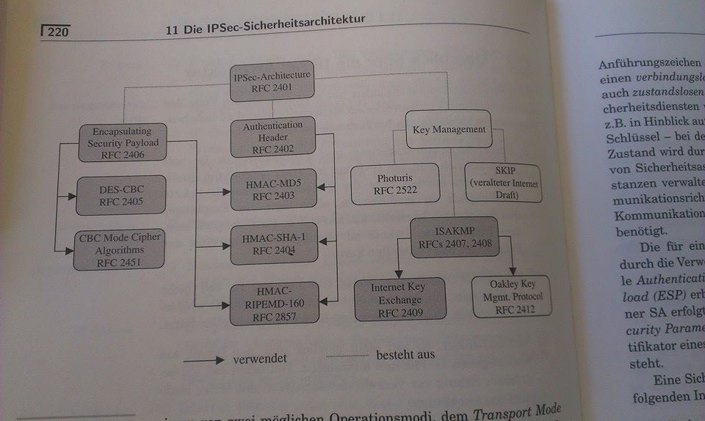

Simplex „Verbindung“
Bei einem Datenaustausch von Quelle bis zum Ziel und zurück, wird ein Paar von Sicherheitsassoziationen benötigt. Für Zwischenknoten können zusätzliche Assoziationen definiert werden.

Die beiden Protokolle (AH, ESP) erbringen die Sicherheitsdienste, die in der SA enthalten sind.

Pro System wird die SA in einen „Security Parameter Index“ (SPI) gespeichert. Dieser besteht aus einem Triple von Daten (IP Zieladresse, Identifier, Identifier für eines der beiden Protokolle (entweder AH oder ESP)

Security Assoziationen können zwischen:
- Endsystem / Endsystem
- Endsystem / Zwischenknoten
- Zwischenknoten / Zwischenknoten
ausgehandelt werden.

Protokollvarianten

Es gibt grundsätzlich 2 Varianten in denen es betrieben werden kann:
- Transportmodus
  - Funktioniert nur zwischen Endknoten
  - Zwischen Endknoten und Zwischensystem nur dann, wenn der Zwischenknoten die Funktion eines Endknoten besitzt.
  - Wenn IP-Sec Header zwischen IP-Header und Protocoldata Data angesiedelt ist beim Datenpaket
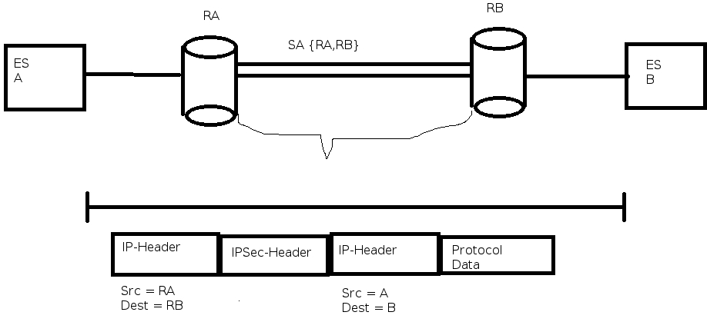
  - Die Endsysteme fallen mit den kryptografischen Endknoten zusammen (kryptografischer Endknoten = Start/Endpunkt einer Verschlüsselung)
- Tunnelmodus
  - Aufbau des Datenpakets: IP – Pseudo L2 Header – IP – Daten -> normal PPTP (L2 Tunneling), Vor den IP Rahmen wird noch ein L2 Header gesetzt – somit werden Daten in Mitten verpackt
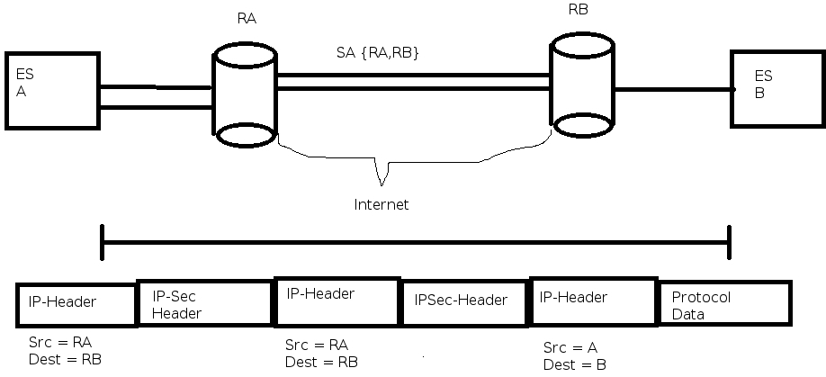
  - Bei IP Sec werden die zu schützenden Daten mit dem IP Header gekapselt, davor der IP Sec Header und dann wird alles wiederum in einen IP Header gepackt, um es versenden zu können.

Der IPSec-Header ist somit entweder der AH oder der ESP.

Autentication Header
Dient dafür, um die Authentisierung un die nicht möglichen Wiedereinspielung von Daten zu realisieren. Es verwendet Hashalgorithmen.

Sicherheitsprotokoll (ESP)
Realsiert den Dienst der Nachrichtenauthentisierung, den Schutz von Wiedereinspielung von Paketen und die Vertraulichkeit (= Verschlüsselung) von Daten. Zur Verschlüsselung werden symmetrische Verschlüsselungsalgorithmen benutzt. Es ist auch möglich entweder zu verschlüsseln oder zu authentisieren.

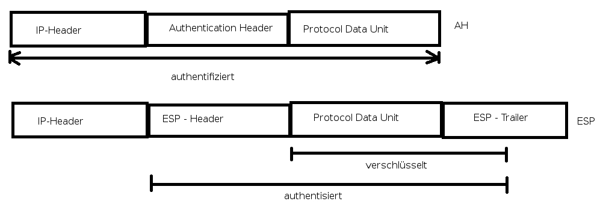
Es muss mindestens einer der zwei optionalen Protokolle für eine Security Association ausgewählt werden.

Das ISAKMP ist unabhängig von IP-SEC definiert und dient als generelles Protokoll zur Authentisierung und zum Aushandeln von Sicherheits-Parametern. Es ist ein generelles Protokoll, die nur die Sprache festlegt. Ein konkretes Protokoll ist das IKE (Internet Key Exchange). Dieses ist eben konform zu ISAKMP.

Schutz von Wiedereinspielung:
Bei beiden Sicherheitsprotokollen erfolgt dies auf Grund einer Sequenznummer. Dies wird bei der Einrichtung einer Security Association mit 0 initialisiert wird und danach immer um 1 inkrementiert. Es handelt sich hierbei um eine 32-Bit Zahl. Jedes mal, wenn die Sequenznummer über die 32-Bit hinauslauft, muss ein neuer Sitzungsschlüssel ausgehandelt werden. Die Sequenznummer wird in die Berechnung des Nachrichtenauthentisierungswertes miteinbezogen. Eine Art „Sliding Window“-Verfahren: es wird überprüft, ob die Sequenznummer in einem Bereich von akzeptierten Nummern vorhanden ist.

Internetfirwalls

Ziel ist es Teile oder das ganze Netz vom Eindringen von bösartigen Datenpaketen zu schützen. Für einen bestimmten Anteil der Datenpakete muss sie natürlich durchlässig sein (z.B. HTTP-GET auf www.google.com).

Eine Internetfirwall ist kein Hardwaregerät. Eine Firwall ist ein System, die einen Schutz bietet. Einzelne Komponenten können sein: Proxy etc. (Bastionhost)

Aufgaben:
Eine Firewall zwingt den gesamten Datenverkehr über eine bestimmte Stelle in das zu schützende Netz zu gelangen. Weiters sol eine Firewall verhindern, dass man auf andere Verteidigungspunkte/wichtige Komponenten des Netzes zugreifen kann (nur auf bestimmte Netzdienste). Eine Firewall zwingt außerdem den (internen) Datenverkehr das zu schützende Netz über eine bestimmte Stelle zu verlassen.

Internetfirewalls werden zwischen einem zu schützenden, vertrauenswürdigen Netz (internes Netz, Subnetz) und einem nicht vertrauenswürdigen Netz (Internet, WLAN) aufgebaut.

Es soll auch die einzelnen vertrauenswürdigen Netzen von einander schützen, sollte ein vertrauenswürdiges Netz plötzlich angegriffen werden und unvertrauenswürdig wird.

Fähigkeiten:
Eine Firewall stellt einen zentralen Punkt dar, in dem Zugriffskontrollentscheidungen getroffen werden. Von der Firewall soll verhindert werden, dass sich Sicherheitsprobleme von einem Netzbereich in einen anderen Netzbereich ausbreiten.

Wichtig dabei ist es, dass es keine ungesicherten Kanäle nach außen hin zu besitzen. Dies ist besonders in großen Firmen schwierig.

- Eine Firewall bietet keinen Schutz vor böswilligen Insidern. (nur eingeschränkter Schutz möglich)
- Man hat keinerlei Einfluss auf einen Datenverkehr, der nicht durch die Firewall geleitet wird.
- Bei großen Firmen kann es beispielsweise vorkommen, dass jemand einen Modemzugang braucht → zusätzliche Wählverbindungen, die an der Firewall vorbeikommen können
- Eine Firewall bietet keine Schutz vor neuen Angriffsmechanismen
- Es ist nur ein eingeschränkter Schutz vor Computerviren, die zum Beispiel als Anhang einer Mail in das System kommen, möglich.
- Ein spezielles Problem besteht, wenn neue Angriffe, Viren usw. bekannt werden. Eine Firewall ist auf solche Angriffe nicht vorbereitet → Die Firewall kann erst in der nächsten Version verbessert werden.

Es gibt 2 verschiedene Ansätze für die Realisierung der Sicherheit einer Firewall:
- Default Deny
Alles, das nicht explizit erlaubt ist, ist verboten.
Hierbei muss zuerst analyisert werden, welche Netzdienste von den einzelnen Benutzern benötigt werden. Diese ermittelten Dienste werden dann von der Firewall zugelassen.
Beispiel: http-Verkehr zu beliebigen Systemen (jeder Mitarbeiter darf ins Internet) und SMTP-Verkehr nur zu einem bestimmten Mailserver zulassen. Jeder andere Datenverkehr kann untersagt werden
Vorteil: Es ist ein eingeschränkter Schutz vor unbekannten Gefahren realisiert.
- Default Permit
Alles, das nicht explizit verboten ist, ist erlaubt.
Hierbei muss zuerst analysiert werden, welche Dienste es gibt, die risikoreich sind. Diese ermittelten Dienste oder dDienste, die der lokalen Sicherheitsstrategie wiederlaufen, werden verboten.
Ein Beispiel für eine lokale Sicherheitsstrategie ist, dass jede Woche ein neues Passwort vergeben wird.
Beispielsweise werden Protokolle wie NFS oder X11 grundsätzlich aus dem Internet verboten. Weiters werden Secure Shell Verbindungen oder Telnet nur zu bestimmten Hosts zugelassen.
Vorteil: mehr Freiheiten
Nachteil: nur Schutz vor bekannten Bedrohungen

Bei den meisten Firewalls wird der „Default Permit“-Ansatz realisiert.

Firewallrelevante Dienste und Protokolle:
- E-Mail (SMTP)
- Dateiaustausch (NFS, FTP, NebBIOS)
- entfernter Terminalzugriff/Terminalzugang, entfernte Kommandoausführung (Telnet, Rlogin, Secure Shell)
- Usenet News (NNTP [Network News Transfer Protocol])
- World Wide Web (HTTP)
- Informationsdienste über Personen (Finger)
- echtzeitfähige Konferenzsysteme (Beispiele: Microsoft Net Meeting, NetScape Conference, Mbone Tools)
- Namensdienste (DNS)
- Netzwerkmanagement (SNMP [Simple Network Management Protocol])
- Dienst für Uhren- bzw Zeitsynchronisierung (NTP [Network Time Protocol])
- grafische Windowssysteme (X11)
- Druckdienste (LPR [Line Printer])

Für eine Firewall sind die folgendenen Paketfelder interessant:
- IP – Quelladresse
Wenn viele Pakete in kurzer Zeit von einer bestimmten Adresse kommen mit einen wechselnden Port, dann kann auf einen Portscan geschlossen werden.
- Art des Transportprotokolls
Es darf nur eine TCP-Verbindung aufgebaut werden

Wichtige Begriffe:
- Access
Zugriff aus Grund des Datenaustausch
  - Ein Benutzer versucht sich auf einem entfernten Computer einzuloggen
- Screening
Eine Aktion, die Pakete in einem bestimmten Teilnetz selektiv kontrolliert. Die Paketfilterung ist eine wichtige Basisfunktion in paketorientierten Netzen mit Ethernet.
- Bastion Host
Dies ist das letzte Hindernis (Bollwerk) für den Datenverkehr. Es ist ein Computer der ganz besonders geschützt ist. Dafür wird ein gehärtetes Betriebssystem verwendet (alle nicht benötigten Werkzeuge werden entfernt).
- Proxy
Als Proxy bezeichnet man ein Programm, dass stellvertretend für ein Klientprozess des zu schützenden Subnetzes mit einem externen Netz kommuniziert. Er leitet erlaubte Anfragen und antworten weiter. Er beantwortet bevorzugt aus dem Cache.
- Perimeter Netzwerk
Bezeichnet man auch als DMZ (demilitarisierte Zone). Es ist aus beiden Seiten erreichbar, jedoch ist es nicht möglich durch die DMZ auf die andere Seite zu gelangen. In solchen Netzen sind typischerweise Dienste installiert, die von beiden Seiten immer erreichbar sein sollen (z.B. Briefdienst, Proxy).

NAT (Network Address Translation)
NAT verbirgt ein interenes Netz von einem externen. D.h., dass die internen Adressen nicht von außen erreichbar sind.
http://de.wikipedia.org/wiki/Network_Address_Translation#Funktionsweise

Firewall-Architekturen
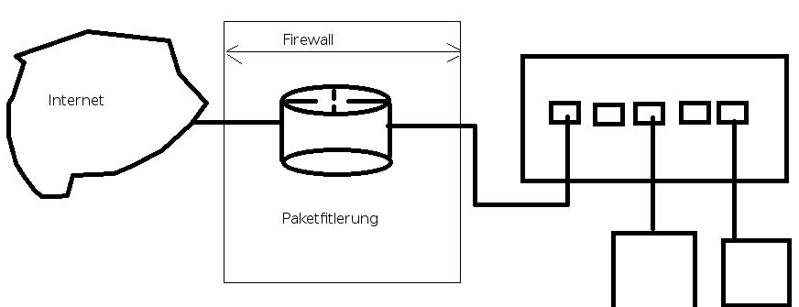
- Paketfilterung (Screening)
Realisiert wird die Paketfilterung entweder mit einem Router oder mit einem PC mit zwei Netzwerkkarten. Wenn das letztere genutzt wird, ist es empfehlenswert das System zu härten.
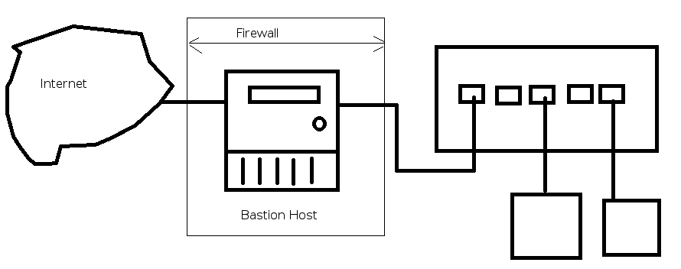
- Dual homed Host
Der Unterschied zur Paketfilterung ist, dass der zwischen liegende Bastion Host keine Routingfunktion besitzen darf, da er sonst auch ungeprüfte Pakete durchlässt. Seine Aufgabe ist nicht nur die Paketfilterung, sondern auch die Bereitstellung von Proxydiensten. Es kann dazu kommen, dass der Internetanschluss dann zum Datenengpass wird.
- Screened Host
Es findet eine Trennung der Paketfilterung und des Proxys statt. Durch diese Trennung wird verhindert, dass es zu einem Datenengpass kommt, da auf dem Proxy nur eine einfache Software installiert sein muss. Eine weitere Leistungssteigerung kann durch ein Durchlassen von bestimmten Protokollen ohne Proxy zu gewähren. Außerdem kann man durch die Paketfilterung und der Systemhärtung den Proxy besser vor Angriffen aus dem Internet schützen. Sollte der Proxy kompromittiert werden, hat man direkten Zugriff auf das interne Netz.
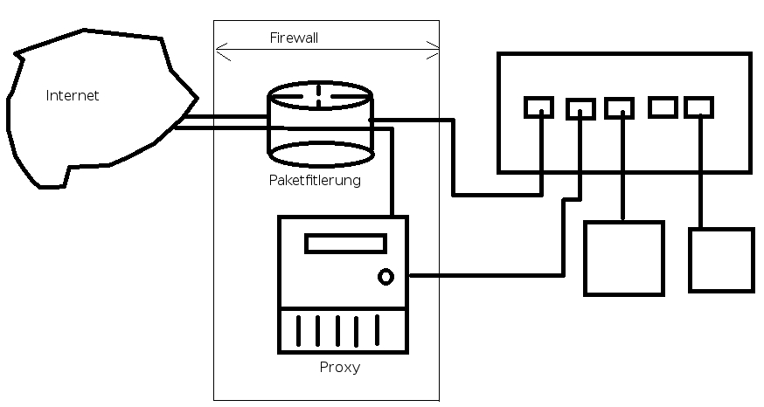
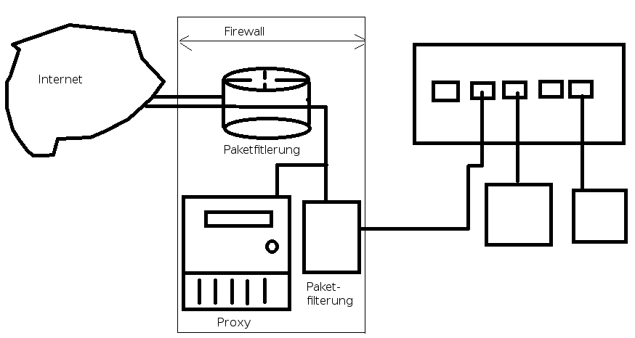
- Screened Subnetz Architecture
Es wird hinter dem Proxy ein zweiter Paketfilter installiert um Angriffe von einem kompromittierten Proxy zu schützen.
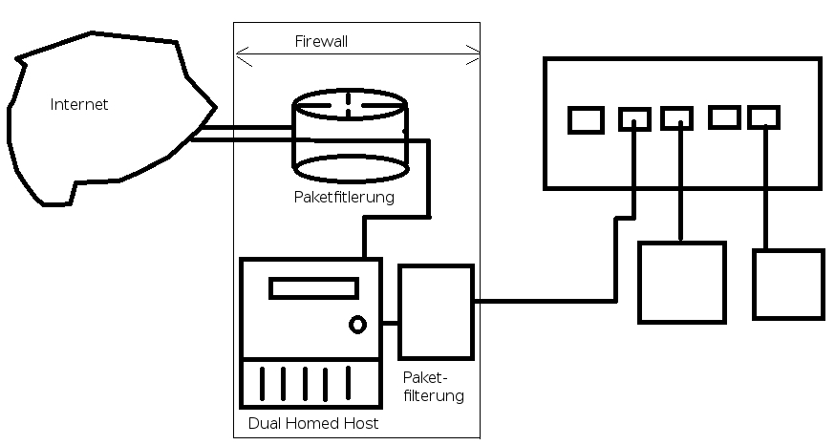
- Split Screen Subnet Architecture
Es muss der gesamte Datenverkehr durch den Dual Homed Host.
Wenn man nur schnell entscheiden muss, ob Pakete einfach nur durchgelassen werden müssen, auf Grund von einfachen Regeln, reicht eine Paketfilterung. Sollte eine Filterung auf Grund von höheren Abfragen (z.B. wenn mehrere Felder verschiedener Paketköpfen abgefragt werden müssen), benötigt man einen Proxydienst.
Interessante Daten sind:
- Schicht 3:
  - Sender
  - Empfänger
- Schicht 4:
  - Port
  - TCP Flags (ACK)
  - Bei UDP muss der Zustand mitprotokolliert werden. Z.B. wenn eine Antwort ins Netz vom Internet weitergeleitet werden soll, muss vorher eine Anfrage entstanden sein.
- Schicht 2:
  - welches Medium wurde benutzt

Arten der Paketfilterung:
- Drop
Das Paket wird gelöscht, ohne, dass der Absender eine Nachricht bekommt.
- Reject
Das Paket wird gelöscht und der Absender benachrichtigt.
Die Reihenfolge der Regeln für die Paketfilterung ist wichtig! Je genauer die Regel für ein Paket, desto höher muss die Regel stehen!

Beispiel für eine Paketfilterung:
Aufbau der Verbindung des Klienten mit dem Dienst über SMTP:
- SYN an Port 25 vom Dienst, mit Quellport > 1023
- ACK-SYN
- ACK
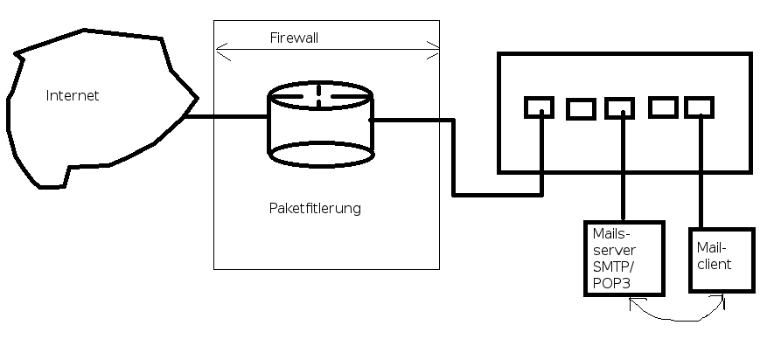
Eine statische Paketfilterungstabelle:
Rule | Direction | Source Address | Destination Address | Protocol | Source Port | Destination Port | ACK | Action | Anmerkung
A | outbound | internal | external | TCP | >1023 | 25 |  | permit | Anfrage an einen Mailserver
B | inbound | external | internal | TCP | 25 | >1023 | ACK | permit | Antwort vom Mailserver
C | inbound | external | internal | TCP | >1023 | 25 |  | permit
D | outbound | internal | external | TCP | 25 | >1023 |  | permit
E | either | any | any | any |  | any |  | deny

Unter einem GNU/Linux-System läuft meist ein X11-Window-System. Dieses horcht auf Port 6000. Ein Angreifer kann diesen Port mithören und manipulieren. Mit der oben beschriebenen Konfiguration wird dies verhindert.

Anmerkung zur ACK-Spalte: Diese Spalte besagt, dass dieses Paket eine Antwort sein muss und kein Verbindungsaufbau sein darf.

Proxy-Dienste
- werden auf Bastionshosts installiert
- Bastionhost stellt hauptsächlichen Kontaktpunkt zwischen den Anwendungsprozessen außerhalb des zu schützenden Netzes und den Anwendungsprozessen innerhalb des zu schützenden Netzes
- denunzierte Proxydienste: es gibt für jeden Dienst einen eigenen Proxydienst
  - z.B. http-Proxy, smtp-Proxy, …
- Grundregeln für Bastionhost:
  - Der Bastionhost sollte so gestaltet werden, dass der Angreifer möglichst wenig Möglichkeiten hat, sollte er kompromittiert sein.
  - sollte so einfach wie möglich gestaltet werden: alle nicht benötigten Dienste sollten auch nicht auf dem Rechner installiert sein
  - was nicht angeboten werden sollte, sind etwa Dateisysteme, die exportiert werden
  - z.B. NFS – sehr unsicher
  - es sollte nicht möglich sein, dass man vom Bastionhost aus eine Sitzung zum internen System aufmacht – damit keine Angriffe vom Bastionhost aus gestartet werden
  - keine Netzwerkkarte verwenden, die den Promiscious Mode unterstützt (verhindert, dass vom Proxy aus mitgehört werden kann)
Promiscious Mode : Es kann sämtlicher Datenverkehr mitglesesn werden, auch jener, der nicht auf den eigenen Rechner addressiert ist.
  - Es kann auch möglich sein, absichtlich einen langsamen Computer als Bastionhost zu verwenden, um DoS (Denial-of-Service) zu verhindern. Dies ist aber mit Vorsicht zu verwenden, da man einen künstlichen Engpass für sein eigenes Netz schaffen könnte.
  - Manipulationen können behoben werden, wenn einfach der Bastionhost neu installiert wird. Dies hat den Vorteil, dass etwaige unentdeckte Manipulationen sofort vernichtet werden, jedoch sind die Schwächen für den Angreifer weiterhin bekannt.

Varianten von Proxies:
- Application level Proxy
Dies ist ein Proxydienst, der die Kommandos des Anwendungsprotokolls auswertet und ihre Semantik interpretiert.
- Circuit level Proxy
Dies ist ein Proxydienst, der sich auf die Weiterleitung der Anwedungs-PDUs (Protocol Data Unit) zwischen Dienst und Klienten beschränkt. Er prüft somit nur, ob das richtige Protokoll verwendet wird.

Realisierung von Proxydiensten:

IPv6
Jede Schnittstelle kann mehrere Adressen und Kombinationen von Adressen besitzen. Dies bedeutet, dass eine Schnittstelle eine Unicast- und Multicast-Adresse besitzen kann. Dabei ist zu beachten, dass der Host aber „Lot-sharing“ unterstüzten muss.

In IPv6 ist es möglich, dass alle Hostbits auf 0 gesetzt sind.

Die Schreibweise ist in Hexadezimal mit je zwei Byte durch einen Doppelpunkt getrennt sind. Führende Nullen können weggelassen werden. Es darf ein Block (bzw. aneinandergereihte Blöcke) ausgelassen werden. Eine IPv6-Adresse wird normalerweise ADDRESS/PREFIXLENGTH geschrieben.

Bsp.: 2001:0DB8:0000:0000:0208:C7FF:FEC5:5E7A → 2001:DB8:::208:C7FF:FEC5:5E7A

Globale Routingpräfixe:
- Globaler Unicast: 2000::/3
- Link local addresses: FE80::/10
- Unique local IPv6 address (zentral verwaltet): FC00::/7
  - Einzigartig
  - Zentral von einer Verwaltungsstelle vergeben
  - Keine Internetadresse
- Mulicast addresses: FF00::/8
- Unique local address (dezentral verwaltet): FD00::/8

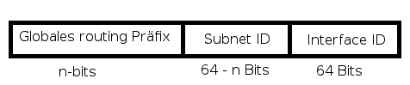

- Globale Routingpräfix
Wird von den globalen ISPs hierarchisch strukturiert.
- Subnet ID
Die Subnet ID identifiziert innerhalb einer Site einen Link (lokales Netz).
- Interface ID
Innerhalb eines Links muss die Interface ID eindeutig sein.

Regionale Registrierungsstellen:
- ARIN
- RIPE
- APNIC
- LACNIC
- AfriNIC

Es gibt keinen normalen Broadcast mehr. Stattdessen gibt es einen Multicast an alle (spzielle Adresse).

